**TRƯỜNG ĐẠI HỌC CÔNG NGHIỆP HÀ NỘI**

**KHOA CÔNG NGHỆ THÔNG TIN**

**------------------------------**



**BÁO CÁO THỰC NGHIỆM**

**HỌC PHẦN THỰC TẬP CƠ SỞ NGÀNH**

***Tìm hiểu về Bootstrap và ứng dụng xây dựng giao diện website***

**GVHD:** Vũ Việt Thắng

**Lớp:** 20222IT6082007

**Khoa:** Công nghệ thông tin

**Sinh viên thực hiện:** Nhóm 3

Nguyễn Thị Mỹ Khánh 2021604639

Nguyễn Thị Thu Hường 2021605436

Nguyễn Thị Hải Yến 2021607634

Lê Thu Phương 2021603812

Nguyễn Thị Vân 2021604349

**Hà Nội - 2023**

**MỤC LỤC**

**LỜI CẢM ƠN 3**

**CHƯƠNG 1: GIỚI THIỆU ĐỀ TÀI 6**

1.1. Lý do chọn 6

1.2. Mục tiêu nghiên cứu 6

1.3. Đối tượng nghiên cứu 6

1.4. Kết quả mong muốn 7

**CHƯƠNG 2: TỔNG QUAN VỀ NỘI DUNG NGHIÊN CỨU 8**

2.1. Giới thiệu về ngôn ngữ lập trình Javascript, HTML, CSS và phần mềm Visual Studio Code 8

2.1.1. Ngôn ngữ lập trình JavaScript 8

2.1.2. Ngôn ngữ đánh dấu siêu văn bản HTML và ngôn ngữ thiết kế CSS 9

2.1.2.1. Định nghĩa về HTML và CSS 9

2.1.2.2. Cấu trúc cơ bản của HTML 10

2.1.2.3. Các thẻ cơ bản trong HTML 12

2.1.2.4. Bố cục và cấu trúc của một đoạn CSS 14

2.1.2.5. Cách nhúng CSS vào websites 15

2.1.3. Phần mềm Visual Studio Code 17

2.1.3.1. Giới thiệu 17

2.1.3.2. Tính năng 18

2.2. Giới thiệu về Bootstrap 19

2.2.1. Khái niệm Bootstrap 19

2.2.2. Lịch sử phát triển của Bootstrap 19

2.2.3. Các tính năng và ưu điểm của Bootstrap 20

2.2.3.1. Tính năng của Bootstrap 20

2.2.3.2. Ưu điểm của Bootstrap 21

2.2.4. Các thành phần của Bootstrap 21

2.2.5. Ứng dụng xây dựng giao diện website với Bootstrap 22

2.2.5.1. Các bước xây dựng giao diện với Bootstrap 22

2.2.5.2. Các ví dụ minh họa xây dựng giao diện với Bootstrap 24

2.2.5.3. Thực hành xây dựng giao diện website với Bootstrap 26

2.2.6. Những điểm cần lưu ý khi sử dụng Bootstrap 31

2.2.6.1. Các hạn chế và các nhược điểm của Bootstrap 31

2.2.6.2. Cách sử dụng Bootstrap hiệu quả 32

2.2.6.3. Các lỗi thường gặp khi sử dụng Bootstrap và cách khắc phục 33

**CHƯƠNG 3: PHÂN TÍCH VÀ THIẾT KẾ HỆ THỐNG 35**

3.1. Khảo sát hệ thống 35

3.1.1. Khảo sát sơ bộ 35

3.1.2.Tài liệu đặc tả người dùng 35

3.1.2.1. Khảo sát chi tiết 35

3.1.2.2. Yêu cầu chức năng 36

3.1.2.3. Yêu cầu phi chức năng 36

3.2. Phân tích hệ thống 37

3.2.1. Biểu đồ use case 37

3.2.2. Mô tả chi tiết các Use case 37

3.2.2.1. Use case Xem tin tức(Nguyễn Thị Hải Yến) 37

3.2.2.2. Use case Liên hệ (Lê Thu Phương) 38

3.2.2.3. Use case Quản lý danh mục(Nguyễn Thị Thu Hường) 39

3.2.2.4. Use case Quản lý tin tức(Nguyễn Thị Thu Hường) 41

3.2.2.5. Use case Quản lý thông tin liên lạc(Nguyễn Thị Vân) 43

3.2.3. Biểu đồ trình tự 46

3.2.3.1. Use case Xem tin tức(Nguyễn Thị Hải Yến) 46

3.2.3.2. Usecase Liên hệ (Lê Thu Phương) 46

3.2.3.3. Use case Quản lý tin tức(Nguyễn Thị Thu Hường) 47

3.2.3.4. Use case Quản trị danh mục(Nguyễn Thị Thu Hường) 47

3.2.3.5. Usecase Quản lý thông tin liên lạc(Nguyễn Thị Vân) 48

3.2.4. Mô hình hóa dữ liệu của hệ thống 48

3.2.4.1. Các yêu cầu về dữ liệu 48

3.2.4.2. Biểu đồ thực thể liên kết mức logic 50

3.2.4.3. Biểu đồ thực thể liên kết mức vật lý 50

3.2.5. Thiết kế cơ sở dữ liệu 50

3.3. Thiết kế hệ thống 52

3.3.1. Thiết kế trang Home 52

3.3.2. Thiết kế trang Work 52

# 

# **LỜI CẢM ƠN**

“Đầu tiên, em xin gửi lời cảm ơn chân thành đến Trường Đại học Công Nghiệp Hà Nội đã đưa môn học Thực tập cơ sở ngành vào chương trình giảng dạy. Đặc biệt, em xin gửi lời cảm ơn sâu sắc đến giảng viên bộ môn – Thầy Vũ Việt Thắng đã dạy, truyền đạt những kiến thức quý báu cho em trong suốt thời gian học tập vừa qua. Trong thời gian tham gia lớp học Thực tập cơ sở ngành của thầy, em đã có thêm cho mình nhiều kiến thức bổ ích, tinh thần học tập hiệu quả, nghiêm túc. Đây chắc chắn sẽ là những kiến thức quý báu, là hành trang để em có thể vững bước sau này.

Bộ môn Thực tập cơ sở ngành là môn học thú vị, vô cùng bổ ích và có tính thực tế cao. Đảm bảo cung cấp đủ kiến thức, gắn liền với nhu cầu thực tiễn của sinh viên. Tuy nhiên, do vốn kiến thức còn nhiều hạn chế và khả năng tiếp thu thực tế còn nhiều bỡ ngỡ. Mặc dù em đã cố gắng hết sức nhưng chắc chắn bài báo cáo khó có thể tránh khỏi những thiếu sót và nhiều chỗ còn chưa chính xác, kính mong thầy xem xét và góp ý để bài báo cáo của em được hoàn thiện hơn.

Em xin chân thành cảm ơn!”

**DANH MỤC HÌNH VẼ**

| **STT** | **Tên hình vẽ** |
| --- | --- |
| Hình 1.1 | Giao diện cơ bản trên website của một file HTML |
| Hình 1.2 | Thẻ meta trong HTML |
| Hình 1.3 | Bố cục của một đoạn CSS |
| Hình 1.4 | Nhúng CSS dạng Inline |
| Hình 1.5 | Nhúng CSS dạng Internal |
| Hình 1.6 | Nhúng CSS dạng External |
| Hình 1.7 | Nội dung CSS |
| Hình 2.2 | Bảng PhuongPhapHoc |
| Hình 2.3 | Bảng KhoaHoc |
| Hình 2.4 | Bảng LoTrinhHoc |
| Hình 2.5 | Bảng DoiNguDaoTao |
| Hình 2.6 | Biểu đồ thực thể liên kết mức vật lí |
| Hình 2.7 | Biểu đồ use case tổng quan |
| Hình 3.1 | Giao diện phần header |
| Hình 3.2 | Giao diện khi di chuyển tới mục “Phương pháp học” |
| Hình 3.3 | Giao diện khi di chuyển tới mục “Khóa học” |
| Hình 3.4 | Giao diện khi di chuyển tới mục “Lộ trình học” |
| Hình 3.5 | Giao diện của phần footer |
| Hình 3.6 | Giao diện slider |
| Hình 3.7 | Giao diện phần giới thiệu trang web |
| Hình 3.8 | Giao diện phần các khóa học |
| Hình 3.9 | Giao diện phần thành tựu |
| Hình 3.10 | Giao diện phần đội ngũ giảng viên |
| Hình 3.11 | Giao diện phần ưu điểm |
| Hình 3.12 | Giao diện phần cảm nhận đánh giá của học viên |
| Hình 3.13 | Giao diện phương pháp Real English |
| Hình 3.14 | Giao diện Phương pháp Listening Dictation (Nghe - Chép) |
| Hình 3.15 | Giao diện Phương pháp TPR (Total Physical Response) |
| Hình 3.16 | Giao diện Phương pháp SIC ( Situation - Interesting - Center) |

# 

# **CHƯƠNG 1: GIỚI THIỆU ĐỀ TÀI**

## **1.1. Lý do chọn**

Trong thời đại số hóa ngày nay, việc có một giao diện website hấp dẫn và tương thích trên nhiều thiết bị đã trở thành một yêu cầu cần thiết đối với các doanh nghiệp và các nhà phát triển web. Trong quá trình xây dựng giao diện, việc sử dụng một công cụ hỗ trợ mạnh mẽ và hiệu quả là điều cần thiết. Bootstrap là một framework front-end phổ biến, được sử dụng rộng rãi trong việc phát triển giao diện website hiện đại. Vì vậy, chúng em chọn đề tài: “Tìm hiểu về Bootstrap và ứng dụng xây dựng giao diện website” là nội dung nghiên cứu của nhóm bởi một số lý do quan trọng như sau:

* Bootstrap là một công cụ phát triển giao diện mạnh mẽ
* Đáp ứng được nhiều thiết bị và trình duyệt
* Cộng đồng phát triển mạnh mẽ

## **1.2. Mục tiêu nghiên cứu**

* Vận dụng được những kiến thức về HTML, CSS, Javascript và ứng dụng được Bootstrap để xây dựng giao diện trang web làm về dịch vụ website của một công ty.
* Sử dụng các phương pháp mô hình hóa để thiết kế cơ sở dữ liệu.

## **1.3. Đối tượng nghiên cứu**

Tên đề tài: Tìm hiểu về Bootstrap và ứng dụng xây dựng giao diện website

Công cụ: Visual Studio Code, Case Studio, Rational Rose, Bootstrap

## **1.4. Kết quả mong muốn**

Sử dụng công cụ Visual Studio Code, github kết hợp cùng các kiến thức đã học về HTML, CSS, Javascript và ứng dụng Bootstrap để hoàn thành giao diện website.

Giúp các thành viên nâng cao được kỹ năng học tập, nghiên cứu và làm việc nhóm hiệu quả khi làm một bài toán thực tế, kỹ năng quản lý. Giúp phát triển năng lực CDIO cơ sở ngành và sự tự tin giải quyết các vấn đề chưa gặp.

# 

# **CHƯƠNG 2: TỔNG QUAN VỀ NỘI DUNG NGHIÊN CỨU**

## **2.1. Giới thiệu về ngôn ngữ lập trình Javascript, HTML, CSS và phần mềm Visual Studio Code**

### **2.1.1. Ngôn ngữ lập trình JavaScript**

**JavaScript** là ngôn ngữ lập trình được nhà phát triển sử dụng để tạo trang web tương tác. Từ làm mới bảng tin trên trang mạng xã hội đến hiển thị hình ảnh động và bản đồ tương tác, các chức năng của JavaScript có thể cải thiện trải nghiệm người dùng của trang web. Là ngôn ngữ kịch bản phía máy khách, JavaScript là một trong những công nghệ cốt lõi của World Wide Web.

**\* Lịch sử phát triển**

* Brendan Eich chính là người đã phát triển Javascript tại Netscape với tiền thân là Mocha. Sau đó, Mocha được đổi thành LiveScript và cuối cùng mới đổi thành JavaScript.
* Năm 1998, JavaScript với phiên bản mới nhất là ECMAScript 2 phát hành và đến năm 1999 thì ECMAScript 3 được ra mắt.
* Năm 2016, ứng dụng JavaScript đã đạt kỷ lục lên tới 92% website sử dụng, đồng thời cũng được đánh giá là một công cụ cực kỳ quan trọng đối với lập trình viên.

**\* Một số ưu điểm của ngôn ngữ lập trình JavaScript**

* Đây là ngôn ngữ rất dễ học tập và tìm hiểu.
* Những bug (lỗi) trong quá trình soạn thảo Javascript rất dễ để phát hiện, từ đó giúp bạn sửa lỗi một cách nhanh chóng hơn.
* Những trình duyệt web có thể biên dịch thông qua HTML mà không cần sử dụng đến một compiler khác.
* JavaScript có thể hoạt động ở trên nhiều nền tảng và hỗ trợ nhiều trình duyệt web khác nhau.
* Dễ thao tác plugin với các element của một số nền tảng trang web khác.
* Công cụ đắc lực tạo các trang web “động” thu hút người dùng.
* Giao diện giàu tính năng và hỗ trợ lập trình viên
* Đây là một ngôn ngữ phổ biến, với cộng đồng hỗ trợ lớn mạnh.

**\* Một số nhược điểm của ngôn ngữ lập trình JavaScript**

* Snippet Code khá lớn.
* JS dễ bị các hacker và scammer khai thác.
* Không xử lý đa luồng hoặc đa dạng.
* Dễ bị tấn công, có thể được dùng để thực thi những mã độc trên máy tính của người sử dụng.
* Thiếu sự đồng nhất giữa giao diện các thiết bị chạy JavaScript
* Vì tính bảo mật và an toàn nên các Client-Side Javascript sẽ không cho phép đọc hoặc ghi các file.
* Không được hỗ trợ khi thiết bị chưa được kết nối mạng.

### **2.1.2. Ngôn ngữ đánh dấu siêu văn bản HTML và ngôn ngữ thiết kế CSS**

#### **2.1.2.1. Định nghĩa về HTML và CSS**

**HTML** (HyperText Markup Language), hay là "Ngôn ngữ Đánh dấu Siêu văn bản") là một [ngôn ngữ đánh dấu](https://vi.wikipedia.org/wiki/Ng%C3%B4n_ng%E1%BB%AF_%C4%91%C3%A1nh_d%E1%BA%A5u) được thiết kế ra để tạo nên các [trang web](https://vi.wikipedia.org/wiki/Website) trên [World Wide Web](https://vi.wikipedia.org/wiki/World_Wide_Web). Nó có thể được trợ giúp bởi các công nghệ như [CSS](https://vi.wikipedia.org/wiki/CSS) và các ngôn ngữ kịch bản giống như [JavaScript](https://vi.wikipedia.org/wiki/JavaScript).

**CSS** (Cascading Style Sheets) là một ngôn ngữ thiết kế nhằm đơn giản hóa quá trình tạo trình bày của các trang web, là ngôn ngữ để chỉ định cách trình bày tài liệu cho người dùng. Một tài liệu là một tập hợp các thông tin được cấu trúc sử dụng một ngôn ngữ đánh dấu như [HTML](https://websolutions.com.vn/hypertext-la-gi/) (HyperText Markup Language). CSS là một công nghệ nền tảng, ngày nay được sử dụng bởi hầu hết các tài liệu trên web..

#### **2.1.2.2. Cấu trúc cơ bản của HTML**

Có thể dùng notepad hoặc text editor để soạn thảo 1 tài liệu HTML. Thực hiện theo các bước sau:

**Bước 1**:Visual code hoặc Adobe Dreamweaver

**Bước 2**: Nhập đoạn HTML sau:

<!DOCTYPE html>

<html>

<head>

     <title>Page Title</title>

</head>

<body>

     <h1>My First Heading</h1>

     <p>My first paragraph</p>

</body>

</html>

**Bước 3**: Save file với định dạng .html

**Bước 4:** Chạy trên trình duyệt của bạn: Google, Cốc cốc, …Kết quả sẽ là:

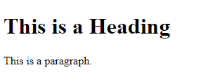

*Hình 1.1 Giao diện cơ bản trên website của một file HTML*

**Cấu trúc cơ bản của HTML**

* Khai báo <! DOCTYPE html > được sử dụng để thông báo cho trình duyệt của khách truy cập trang web rằng tài liệu được hiển thị là tài liệu HTML khác so với XHTML
* Một tài liệu HTML luôn được gói trong cặp tag <html> </html>
* Phần tử <body> chứa tất cả nội dung của tài liệu [HTML](https://quantrimang.com/hoc/html),cặp tag <body> và </body> sẽ là nơi mô tả những gì có thể nhìn thấy của trang.

Như vậy, một trang web viết bằng html sẽ có cấu trúc cơ bản như sau:

<html>

    <body>

          //Phần trình bày nội dung

    </body>

</html>

* Ngoài phần body còn có phần header, được viết bởi cặp tag <head></head>. Nếu bạn sử dụng cặp tag này, bạn bắt buộc phải viết thêm một cặp tag nữa, đó là <title></title>. Giữa <title> và </title> là tên của trang web được hiển thị phía trên cùng của menubar. Như vậy một trang web với lúc này sẽ có cấu trúc như sau:

<html>

<head>

     <title>Tiêu đề của trang web</title>

</head>

<body>

     Phần trình bày nội dung

</body>

</html>

* Ngoài ra ,thẻ <meta>là các thẻ HTML dùng để cung cấp thêm thông tin về một trang cho các công cụ tìm kiếm và các ứng dụng khác. Ứng dụng sẽ xử lý các thẻ <meta> và bỏ qua những thẻ mà chúng không hỗ trợ. Thẻ <meta> được thêm vào phần <head> của trang HTML và thường có dạng như sau:

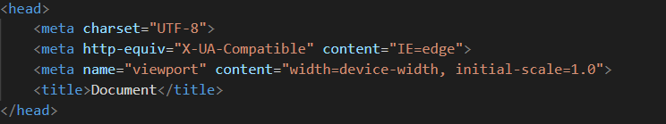

*Hình 1.2 Thẻ meta trong HTML*

#### **2.1.2.3. Các thẻ cơ bản trong HTML**

Một tài liệu HTML được tạo nên từ các cặp thẻ html

* Thẻ được bắt đầu bằng dấu < và kết thúc bằng dấu >
* Tên thẻ nằm giữa cặp dấu <>
* Cặp thẻ được tạo nên từ thẻ mở và thẻ đóng
* Nội dung của thẻ sẽ được nằm giữa thẻ đóng và thẻ mở
* Cũng có một số thẻ chỉ có thẻ mở mà không có thẻ đóng.

1. *Các thẻ tiêu đề (HTML headings)*

* Thường được sử dụng để thế hiện cho tiêu đề của bài viết, bản tin hay các mục nhấn mạnh
* Bao gồm các thẻ từ <h1> đến <h6>
* Font chữ của nội dung trong các thẻ giảm từ <h1> đến <h6>

1. *Đoạn văn bản trong html (HTML Paragraphs):*

* Nội dung văn bản được thể hiện trong cặp thẻ <p></p>

1. *Liên kết (HTML Links):*

* Ta dùng cặp thẻ <a></a> để làm công việc liên kết các trang web với nhau
* Thuộc tính của thẻ <a> gồm:
* href: quy định địa chỉ mà url trỏ tới
* target: quy định liên kết sẽ được mở ra ở đâu

1. *Xuống dòng (HTML Line Breaks):*

* Ta dùng thẻ <br /> để xuống dòng trong một đoạn văn bản

1. *HTML Lines (<hr />):*

* Ta dùng thẻ <hr /> để tạo một đường kẻ ngang trong trang HTML

1. *HTML images (Hình ảnh):*

* Ta dùng thẻ <img> để chèn ảnh vào trang web
* Thuộc tính của thẻ <img> gồm:
* src: chỉ ra đường dẫn file ảnh
* alt: để mô tả nội dung sẽ hiển thị khi đường dẫn tới file ảnh không tồn tại
* title=”Tiêu đề”: nội dung hiển thị khi đưa trỏ chuột lên hình.
* width, height: độ rộng và độ cao của file được tính bằng pixel, nếu không có width và height thì mặc định sẽ lấy kích thước gốc của file

1. *Các thẻ định dạng text (HTML Text Formatting):*

* <b> (bold): Chữ In đậm
* <u> (Underline): Chữ gạch chân
* <i> (italic): Chữ in nghiêng
* <big> (Big): Chữ lớn hơn
* <sub> (Subscript) Chỉ số dưới, ví dụ: H2O
* <sup> (Superscript): Chỉ số trên, ví dụ: x2y
* <strong> In đậm (nhấn mạnh <b>)

#### **2.1.2.4. Bố cục và cấu trúc của một đoạn CSS**

* Bố cục của một đoạn CSS thường dựa vào hình hộp, trong đó, một hộp đều có những khoảng trống trên trang với các thuộc tính:
* Padding: không gian xung quanh nội dung như đoạn văn bản trong một đoạn CSS.
* Border: đường viền nằm ở ngay bên ngoài của phần đệm CSS.
* Margin: khoảng cách xung quanh nằm ở ngoài phần tử.

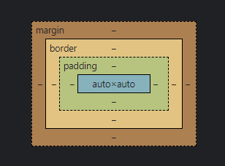

*Hình 1.3 Bố cục của một đoạn CSS*

* Về cấu trúc, một đoạn CSS bao gồm các phần như sau:

vùng chọn{  
 thuộc tính: giá trị;

thuộc tính: giá trị;

…}

Ví dụ :

body{

color: blue;

text-align: center;

}

Cấu trúc này được khai báo bằng vùng chọn, các giá trị và thuộc tính nằm trong dấu ngoặc nhọn. Mỗi thuộc tính sẽ mang một giá trị riêng ở dạng số hoặc tên gọi trong danh sách có sẵn của CSS. Các thuộc tính và giá trị được cách nhau bằng dấu hai chấm, mỗi dòng khai báo sẽ có dấu phẩy ở cuối. Một vùng chọn không bị giới hạn về thuộc tính.

Trong đó:

* Selector (bộ chọn): mẫu để chọn phần tử HTML mà người dùng cần định nghĩa phong cách. Thông thường, các selector được sử dụng cho các trường hợp:
* Toàn bộ phần tử theo một dạng cụ thể nào đó như phần tử tiêu đề <h1>
* Thuộc tính ID và Class của các phần tử
* Các phần tử dựa vào mối liên quan với phần tử trong cây phân cấp tài liệu.
* Declaration (khai báo): chứa một hay nhiều khai báo, phân tách với nhau bằng dấu phẩy. Mỗi khai báo gồm có tên và giá trị đặc tính CSS nằm trong các dấu ngoặc móc và được kết thúc bằng dấu chấm phẩy.

Ví dụ:

p{

color: red;

text-align: center;

}

* Properties (thuộc tính): các cách mà bạn có thể sử dụng để tạo kiểu cho một phần tử HTML, trong đó, color có thể được xem là một thuộc tính của phần tử p.
* Giá trị thuộc tính: nằm ở phía bên phải của thuộc tính, sau dấu hai chấm và lựa chọn trong số đó phụ thuộc và số lần xuất hiện của thuộc thuộc tính.

#### **2.1.2.5. Cách nhúng CSS vào websites**

Có 3 cách để áp dụng CSS và HTML:

**Cách 1**: Nhúng CSS dạng Inline - dùng thuộc tính style

* Cách này là đặt mã css vào thẳng thuộc thuộc tính style của phần tử. Mã CSS chỉ tác động nên chính phần tử đó. Ví dụ đưa mã CSS áp vào phần tử <p> trong HTML sau đây:

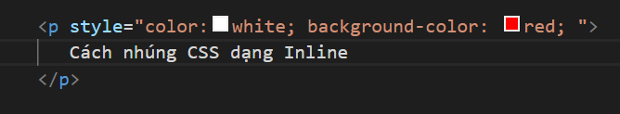

*Hình 1.4 Nhúng CSS dạng Inline*

**Cách 2**: Nhúng CSS dạng Internal - CSS viết cùng HTML với thẻ <style>

* Cách này bạn sẽ dùng thẻ <style>, tạo ra khu vực để viết CSS, bạn có thể để bất kì đâu trong HTML, nhưng nên đặt <style> trong thẻ <head>. Như ví dụ sau:

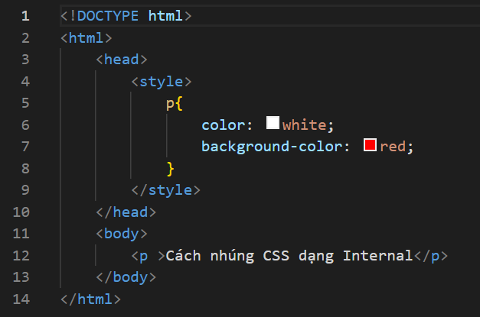

*Hình 1.5 Nhúng CSS dạng Internal*

**Cách 3**: Nhúng CSS dạng External, thẻ <link> nạp file CSS vào HTML

* Cách link css vào html này các mã CSS bạn viết tập trung vào file độc lập với file HTML (thường đặt phần mở rộng là .css) sau đó dùng thẻ <link> đặt ở phần <head> để nạp vào HTML theo cú pháp, ví dụ file ngoài demo.css

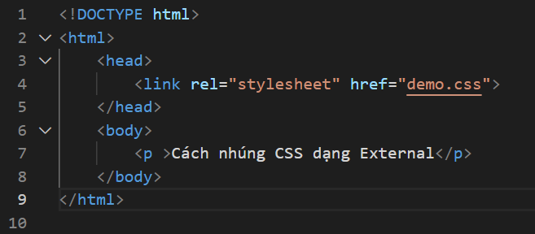

*Hình 1.6 Nhúng CSS dạng External*

Trong file demo.css bạn viết nội dung CSS (không có thẻ style), ví dụ:

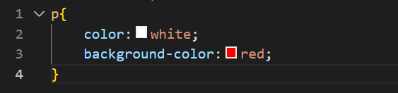

*Hình 1.7 Nội dung CSS*

### **2.1.3. Phần mềm Visual Studio Code**

#### **2.1.3.1. Giới thiệu**

**Visual Studio Code** là một trình soạn thảo mã nguồn được phát triển bởi Microsoft dành cho Windows, Linux và macOS.

Được viết bằng TypeScript, Javascript và CSS.

Thời gian phát hành: 29/04/2015.

Các chức năng của Visual Studio Code: debug, tích hợp với Git, nổi bật cú pháp (syntax highlighting), tự hoàn thành mã thông minh, snippets, và cải tiến mã nguồn. Bên cạnh đó, người dùng có thể thay đổi theme, phím tắt, và các tùy chọn khác.

Visual Studio Code miễn phí và là phần mềm mã nguồn mở theo giấy phép MIT.

Trong cuộc khảo sát năm 2022 trên Stack Overflow với 71,010 câu trả lời, Visual Studio Code được xếp hạng là trình biên tập mã phổ biến nhất, chiếm 74.48% số phản hồi.

Trang web của Visual Studio Code:

* https://code.visualstudio.com/
* Repository: https://github.com/microsoft/vscode

#### **2.1.3.2. Tính năng**

* Visual Studio Code hỗ trợ nhiều ngôn ngữ và chức năng tùy vào ngôn ngữ sử dụng theo bảng sau:

| **Chức năng** | **Ngôn ngữ** |
| --- | --- |
| Syntax highlighting | Batch, C++, Clojure, CoffeeScript, DockerFile, Elixir, F#, Go, Pug template language, Java, HandleBars, Ini, Lua, Makefile, Objective-C, Perl, PowerShell, Python, R, Razor, Ruby, Rust, SQL, Visual Basic, XML |
| Snippets | Groovy, Markdown, Nim, PHP, Swift |
| Tự động hoàn thành mã thông minh | CSS, HTML, JavaScript, JSON, Less, Sass, TypeScript |
| Cải tiến mã nguồn | C#, TypeScript |
| Debugging | * JavaScript và TypeScript cho Node.js * C# và F# cho Mono trên Linux và macOS * C và C++ trên Windows, Linux và macOS * Python |

*Chú ý: Nhiều chức năng của Visual Studio Code không hiển thị ra trong các menu tùy chọn hay giao diện người dùng. Thay vào đó, chúng được gọi thông qua khung nhập lệnh hoặc qua một tập tin .json*

* Visual Studio Code có thể được mở rộng qua plugin. Điều này giúp bổ sung thêm chức năng cho trình biên tập và hỗ trợ thêm ngôn ngữ. Một tính năng đáng chú ý là khả năng tạo phần mở rộng để phân tích mã, như là các linter và công cụ phân tích, sử dụng Language Server Protocol

## **2.2. Giới thiệu về Bootstrap**

### **2.2.1. Khái niệm Bootstrap**

**Bootstrap** là 1 framework HTML, CSS, và JavaScript phổ biến trong lĩnh vực thiết kế web.Với Bootstrap, nhà phát triển web có thể tạo ra các trang web và ứng dụng đáp ứng một cách nhanh chóng và hiệu quả. Bootstrap được phát triển bởi Twitter, và được cung cấp miễn phí cho các nhà phát triển trong cộng đồng mạng.

Bootstrap sử dụng HTML, CSS và JavaScript để tạo ra các giao diện đẹp và chuyên nghiệp. Bootstrap cung cấp cho nhà phát triển web các tài nguyên giúp việc thiết kế trang web trở nên nhanh chóng và dễ dàng hơn, đồng thời giúp trang web được phát triển một cách đồng bộ và đáp ứng với các thiết bị khác nhau.

### **2.2.2. Lịch sử phát triển của Bootstrap**

**Bootstrap** được hai kỹ sư công nghệ phát triển đó là Mark Otto và Jacob Thornton làm việc tại Twitter từ năm 2011. Đây là một loại mã nguồn mở. Kể từ khi ra đời cho đến nay, bootstrap đã trải qua nhiều phiên bản và sự nâng cấp diễn ra trong thời gian khá ngắn :

Năm 2012 thì phiên bản Bootstrap 2 được phát hành. Các nhà nghiên cứu bổ sung vào bố trí 12 cột lưới với thiết kế cho màn hình kích thước.

Năm 2013, Bootstrap 3 được công bố với xu hướng phù hợp với thiết bị di động thông minh.

Năm 2014, phiên bản kế tiếp là Bootstrap 4 được “chào sân” và triển khai mạnh mẽ vào năm 2015. Đến nay Bootstrap vẫn đang tiếp tục phát triển.

Lý do Bootstrap ra đời đó là ở thời điểm này có quá nhiều nguồn thư viện cho việc lập trình web mobile, điều này gây khó khăn cho các nhà phát triển phần mềm trong việc tìm kiếm dữ liệu. Đặt ra mục tiêu mới, 2 nhà phát triển web Mark Otto và Jacob Thornton đã kỳ công nghiên cứu và tập hợp tất cả những gì “tinh hoa” nhất để tạo nên Bootstrap. Đó là cả một quá trình trải nghiệm với đam mê với đứa con tinh thần của mình.

### **2.2.3. Các tính năng và ưu điểm của Bootstrap**

#### **2.2.3.1. Tính năng của Bootstrap**

* Bootstrap bao gồm các tập tin CSS, Fonts và JavaScript được biên dịch và nén lại.
* Nhờ thiết kế dưới dạng module, Bootstrap cho phép tích hợp với nhiều mã nguồn mở như: Joomla, Magento, WordPress…
* Bootstrap cũng giúp người dùng tùy chỉnh framework trên website trước khi tải về và có thể sử dụng nó tại website của khung
* Với việc cung cấp thư viện các thành tố khổng lồ, Bootstrap giúp người dùng dễ dàng truy cập và thiết kế website hoàn chỉnh theo ý muốn
* Trong trường hợp muốn tích hợp jQuery trong Bootstrap, bạn chỉ cần khai báo các tính năng sử dụng trong quá trình thiết kế web là xong.

#### **2.2.3.2. Ưu điểm của Bootstrap**

* ***Bootstrap dễ sử dụng*:** Bootstrap được hoạt động dựa trên mã nguồn mở HTML, CSS và Javascript, cho phép người dùng dễ dàng điều chỉnh và thay đổi theo ý muốn.
* ***Cho phép Responsive:***giúp người dùng thiết kế website thân thiện với mọi thiết bị điện tử, di động giúp việc kết nối đến khách hàng được tối ưu trên mọi điểm chạm.
* ***Tùy chỉnh dễ dàng:*** nhờ lợi thế được tạo ra từ các mã nguồn mở, bên cạnh đó còn giúp bạn tiết kiệm được một lượng dung lượng đáng kể nhờ tính năng không cần tải mã nguồn về máy.
* ***Tương thích với trình duyệt:*** như chrome, firefox, internet Explorer, safari, Opera của Bootstrap mang đến trải nghiệm tốt nhất cho người dùng. Lưu ý, Bootstrap chỉ hỗ trợ từ IE9 trở lên đối với IE browser vì IE8 không hỗ trợ HTML5 và CSS3.
* ***Chất lượng đầu ra tốt nhất:***với thiết kế mã nguồn mở, Bootstrap được coi là sáng tạo chung của cộng đồng lập trình viên trên toàn thế giới.

### **2.2.4. Các thành phần của Bootstrap**

Thành phần Bootstrap gồm 3 file chính giúp quản lý các chức năng của Website và giao diện người dùng: Bootstrap.css; Bootstrap.js; Glyphicons

* ***Bootstrap.CSS:*** Chúng được biết đến với vai trò là một framework giúp người dùng sắp xếp và quản lý bố cục của website. Trong này còn bao gồm có HTML và CSS. Về phía HTML thì giúp chúng ta có thể quản lý cấu trúc, CSS thì giúp xử lý bố cục website. Hai thành phần này kết hợp lại sẽ là một bộ đôi hoàn hảo, tạo ra một giao diện nhất quán và có sự đồng bộ cao.
* ***Bootstrap.js:*** Nó được coi là một phần đóng vai trò quan trọng nhất bởi chúng sở hữu File JavaScript. Các Developer thường xuyên sử dụng jQuery phần nào tiết kiệm được thời gian viết JavaScript. Chúng cũng thường được truyền tải và recommend nhau rất nhiều hiện nay.
* ***Glyphicons:*** Đối với giao diện một website thì không thể thiếu các bộ icon. Vì thế, trong Bootstrap đã tích hợp thêm Glyphicons miễn phí. Với bản miễn phí cũng đủ để chúng ta đồng bộ các icon trên website. Còn nếu, người dùng muốn có thêm nhiều icon hiện đại, phong cách hơn thì chúng ta có thể mua bộ icon Premium. Glyphicons sẽ giúp cho website trở nên sống động và đẹp hơn

### **2.2.5. Ứng dụng xây dựng giao diện website với Bootstrap**

#### **2.2.5.1. Cài đặt và nhúng Bootstrap vào HTML**

Thông thường, có 2 cách để tải xuống Bootstrap

*Cách 1: Tải trực tiếp từ trang cung cấp Bootstrap*

Theo đó, bạn có thể tải xuống Bootstrap từ trang chủ https://getbootstrap.com/ và cài đặt chúng trên máy của mình. Cụ thể, khi tải về, Bootstrap sẽ gửi cho bạn 2 thư mục JS, CSS. nhiệm vụ của bạn là phải giải nén và cài đặt chúng vào file html mà bạn muốn sử dụng Bootstrap. Kết thúc công đoạn này, bạn có thể dùng Bootstrap để thiết kế web dễ dàng.

Lưu ý, do đây là phiên bản Bootstrap đã được biên dịch sẵn nên việc tải về và nhúng chúng vào website sẽ dễ dàng và nhanh chóng hơn.

*Cách 2: Tải Bootstrap gián tiếp qua CDN Bootstrap*

Trong trường hợp không muốn tải và lưu trữ Bootstrap trên máy tính, bạn có thể nhúng Bootstrap qua CDN - Mạng phân phối nội dung (Content Delivery Network). Điều này giúp bạn tiết kiệm được lượng băng thông đáng kể. Đồng thời hỗ trợ việc tích hợp jQuery, JavaScript, CSS cung cấp nhiều tính năng cho website và mang lại trải nghiệm vượt trội cho người dùng.

**\*Hướng dẫn sử dụng Bootstrap 4**

**Cách 1:**

**Bước 1** : Tải xuống source bootstrap từ trang web chính thức của [Bootstrap 4.](http://getbootstrap.com/docs/4.1/getting-started/download/) Giải nén các tệp Bootstrap 4.

**Bước 2** : Tạo một thư mục HTML.

**Bước 3** : Tạo tệp index.html, tệp này bắt buộc phải có cấu trúc HTML5 DOCTYPE và thẻ meta viewport.

**Bước 4** : Liên kết tệp CSS Bootstrap vào tệp index.html trong thẻ <head>.

**Bước 5** : Theo cách tương tự, thêm JavaScript Bootstrap phần footer của index.html (trước thẻ đóng </body>).

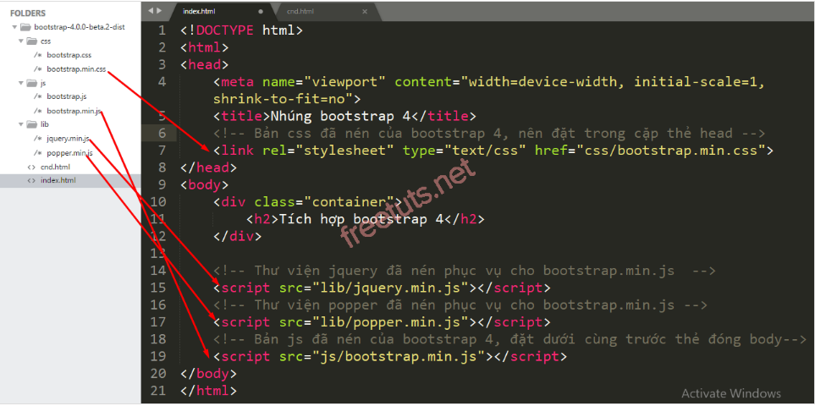

*Hình 1.8 Hướng dẫn sử dụng Bootstrap 4 (Nguồn: freetuts.net)*

Vì vậy, đây là cách bạn cần liên kết các tệp Bootstrap với HTML.

**Cách 2:**

**Bước 1** : Nhúng

<linkrel="stylesheet"href="https://maxcdn.bootstrapcdn.com/bootstrap/4.0.0-beta.2/css/bootstrap.min.css"> vào thẻ <header>

**Bước 2 :** Nhúng

<script src="https://ajax.googleapis.com/ajax/libs/jquery/3.2.1/jquery.min.js"></script>

<script src="https://cdnjs.cloudflare.com/ajax/libs/popper.js/1.12.6/umd/popper.min.js"></script>

<scriptsrc="https://maxcdn.bootstrapcdn.com/bootstrap/4.0.0-beta.2/js/bootstrap.min.js"></script> vào trước thẻ đóng body.

=> Vậy là ta đã có thể sử dụng Bootstrap 4.

#### **2.2.5.2. Các ví dụ minh họa về xây dựng giao diện với Bootstrap**

Để sử dụng Bootstrap, bạn có thể bao gồm các tệp CSS và JavaScript của Bootstrap trong trang web của mình. Các tệp này có thể được tải xuống từ trang chính thức của Bootstrap hoặc sử dụng các công cụ như CDN (Content Delivery Network) để tải xuống từ máy chủ của bên thứ ba.

Sau khi bao gồm các tệp Bootstrap vào trang web của mình, chúng ta có thể sử dụng các lớp CSS của Bootstrap để tạo các thành phần giao diện, chẳng hạn như bảng, biểu mẫu, nút và menu. Các thành phần này được thiết kế sẵn để có thể sử dụng ngay lập tức và có thể tùy chỉnh bằng CSS và JavaScript nếu cần thiết.

Sau đây là một số ứng dụng Bootstrap trong thiết kế giao diện trang web:

* Đoạn mã này sử dụng **jQuery** để thay đổi nội dung của thẻ <footer> trong trang web và thêm một tệp CSS mới vào trang web.

Trước hết cần khai báo thư viện **jQuery**:

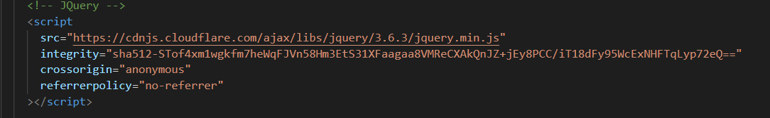

*Hình 1.9 Khai báo thư viện jQuery*

Với đoạn mã này, khi trang web được tải lại hoặc cập nhật, nội dung của thẻ <footer> sẽ được thay đổi và một tệp CSS mới được thêm vào để tùy chỉnh giao diện của phần chân trang.

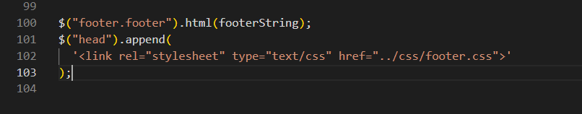

*Hình 1.10 Nội dung của thẻ <footer> thay đổi*

* Tạo form liên hệ

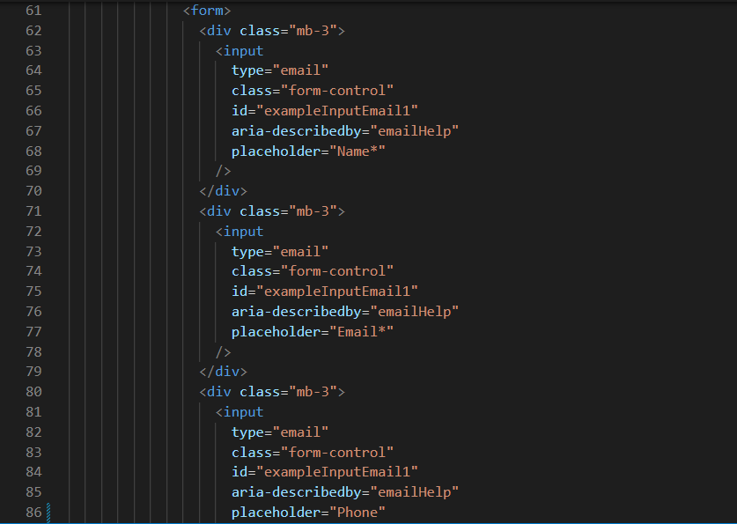

*Hình 1.11 Tạo form liên hệ (ảnh 1)*

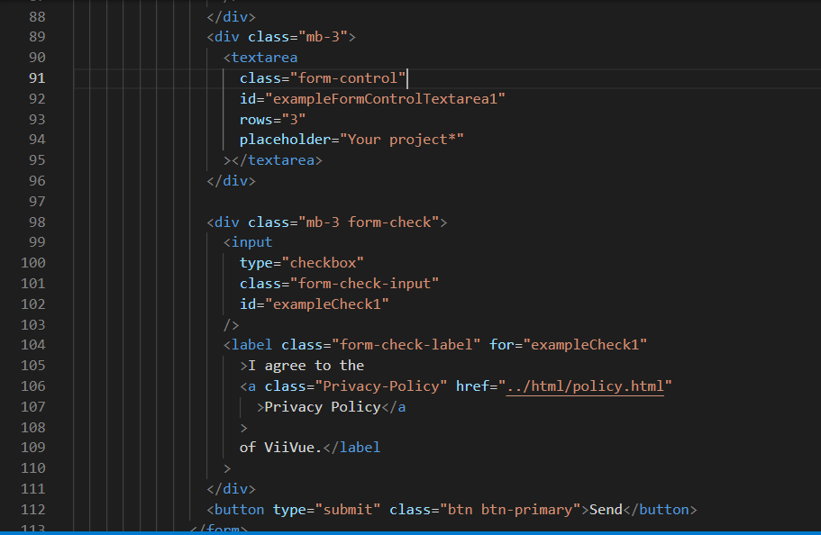

*Hình 1.12 Tạo form liên hệ (ảnh 2)*

Ta tạo được giao diện form:

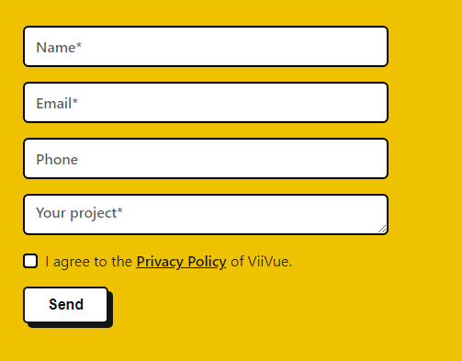

*Hình 1.13 Giao diện form liên hệ*

#### **2.2.5.3. Thực hành xây dựng giao diện website với Bootstrap**

***\* Ứng dụng Bootstrap để làm Carousel***

* Sau khi khai báo thư viện Bootstrap, ta chọn Components -> Carousel và copy đoạn code dưới đây:

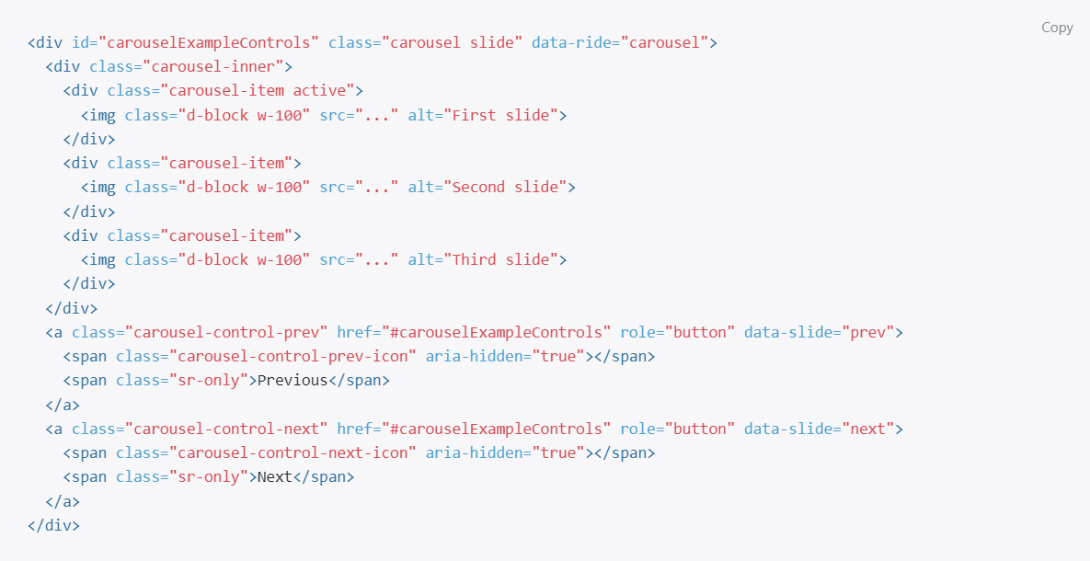

*Hình 1.14 Đoạn code Carousel trên trang web Bootstrap*

* Tùy chỉnh phần <img> thành thẻ <div> để có thể tự tạo phần carousel theo ý muốn

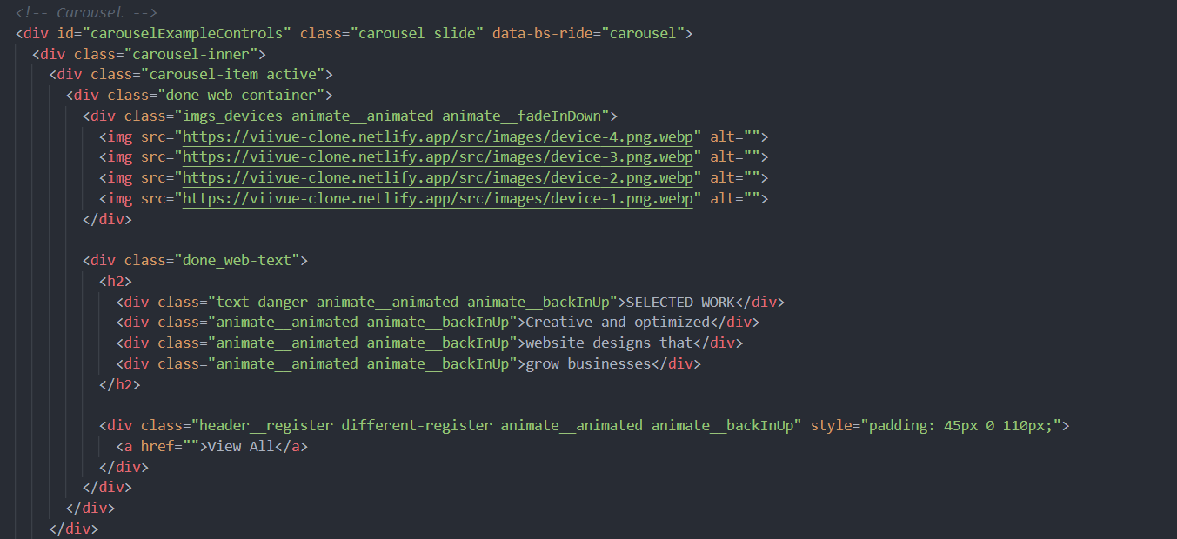

*Hình 1.14 Tùy chỉnh carousel (ảnh 1)*

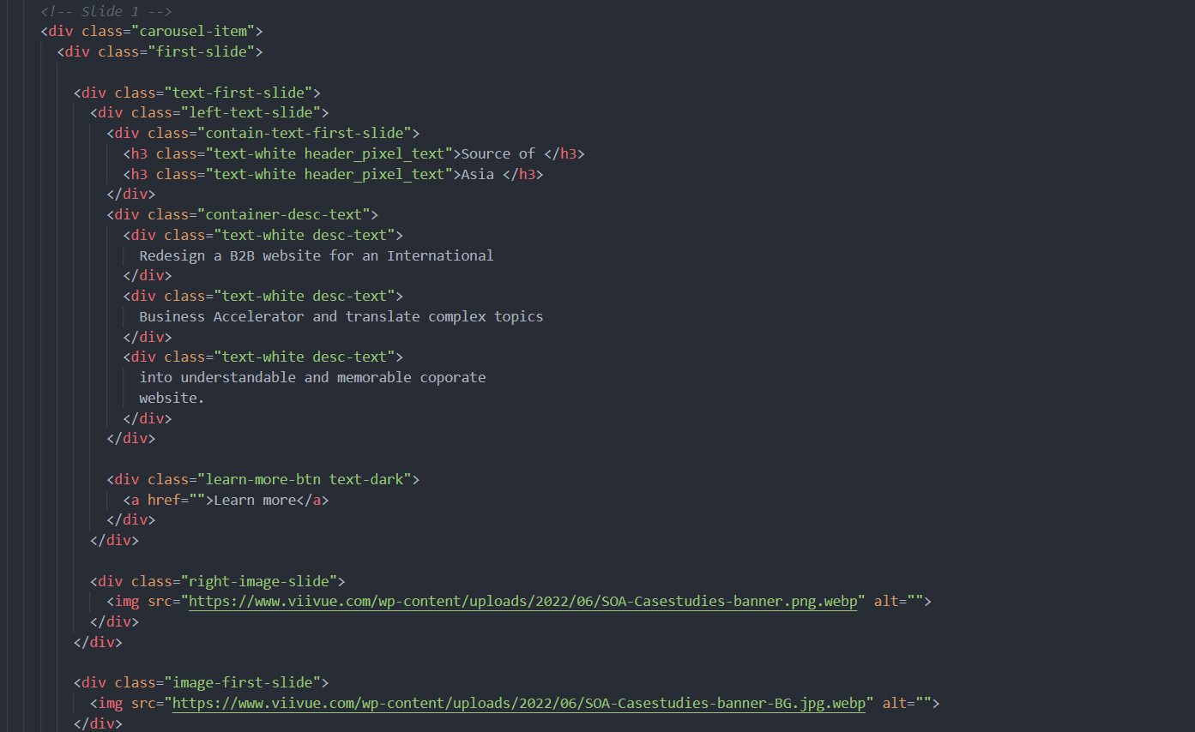

*Hình 1.15 Tùy chỉnh carousel (ảnh 2)*

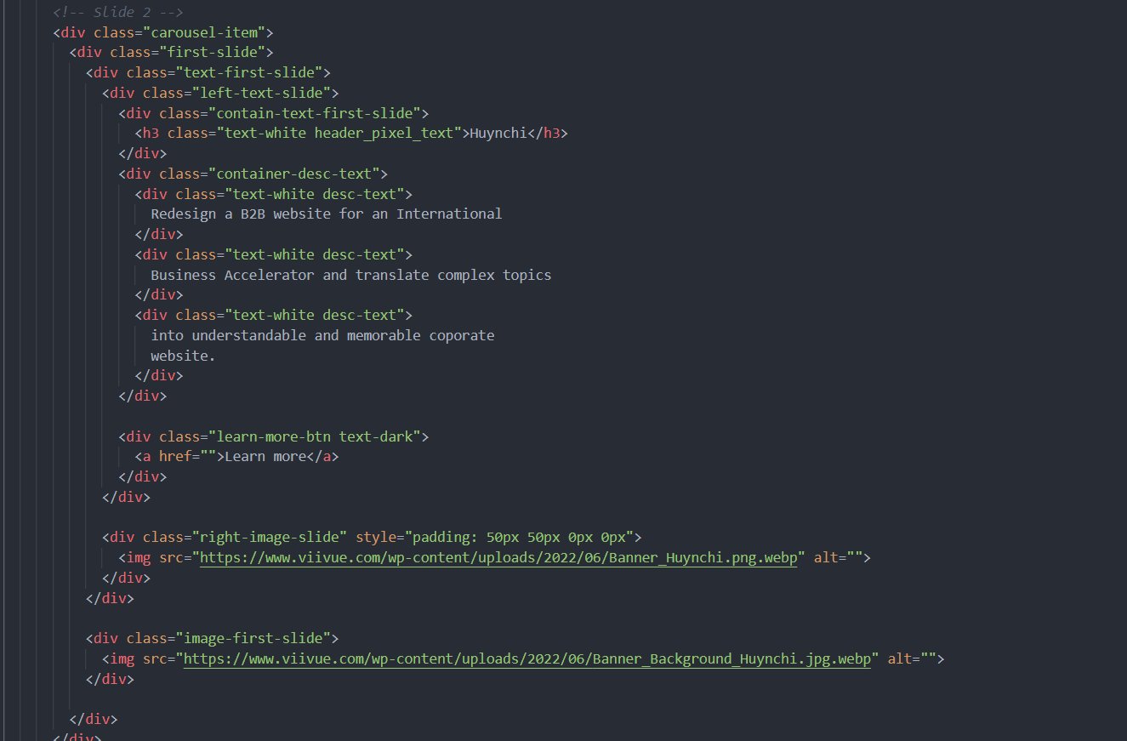

*Hình 1.16 Tùy chỉnh carousel (ảnh 3)*

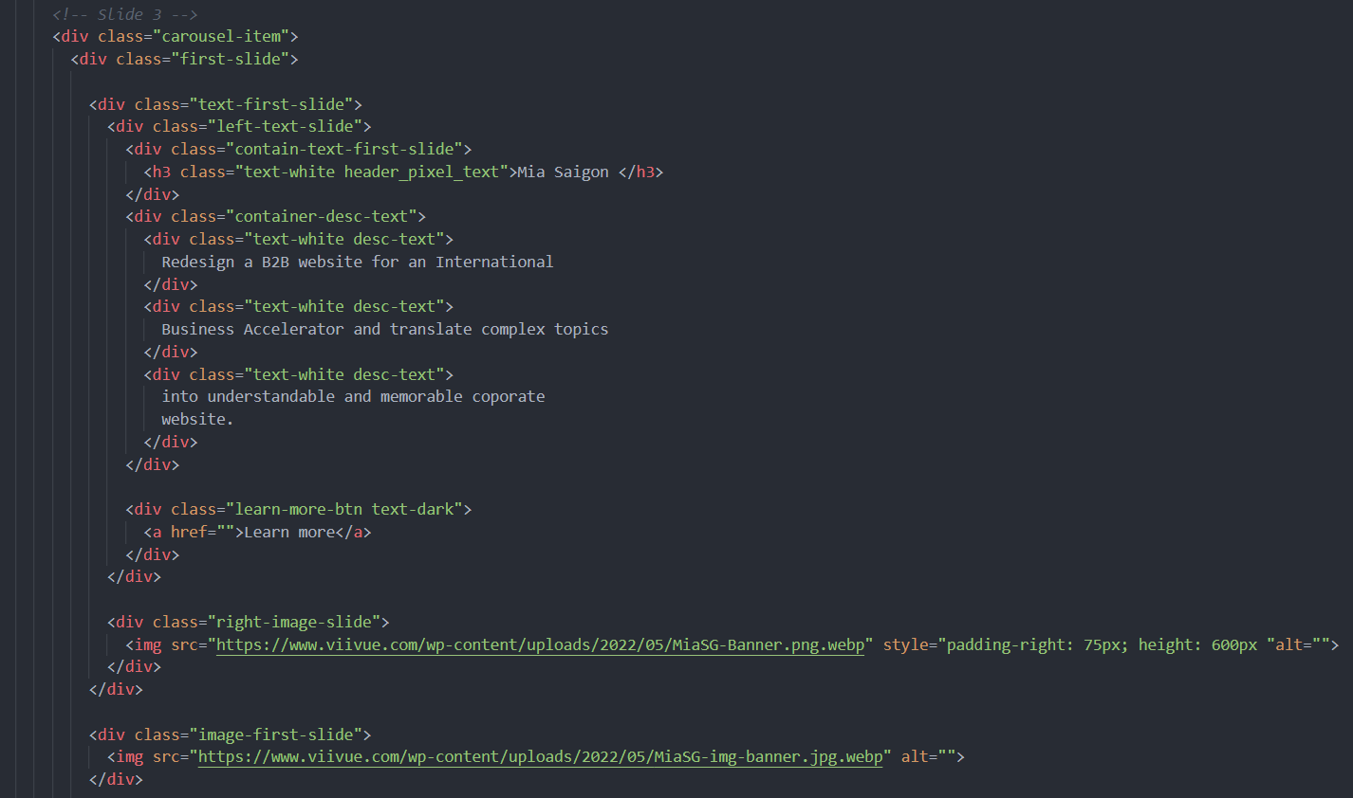

*Hình 1.17 Tùy chỉnh carousel (ảnh 4)*

* Cài đặt thêm các lớp CSS để tạo phần carousel theo ý mình:

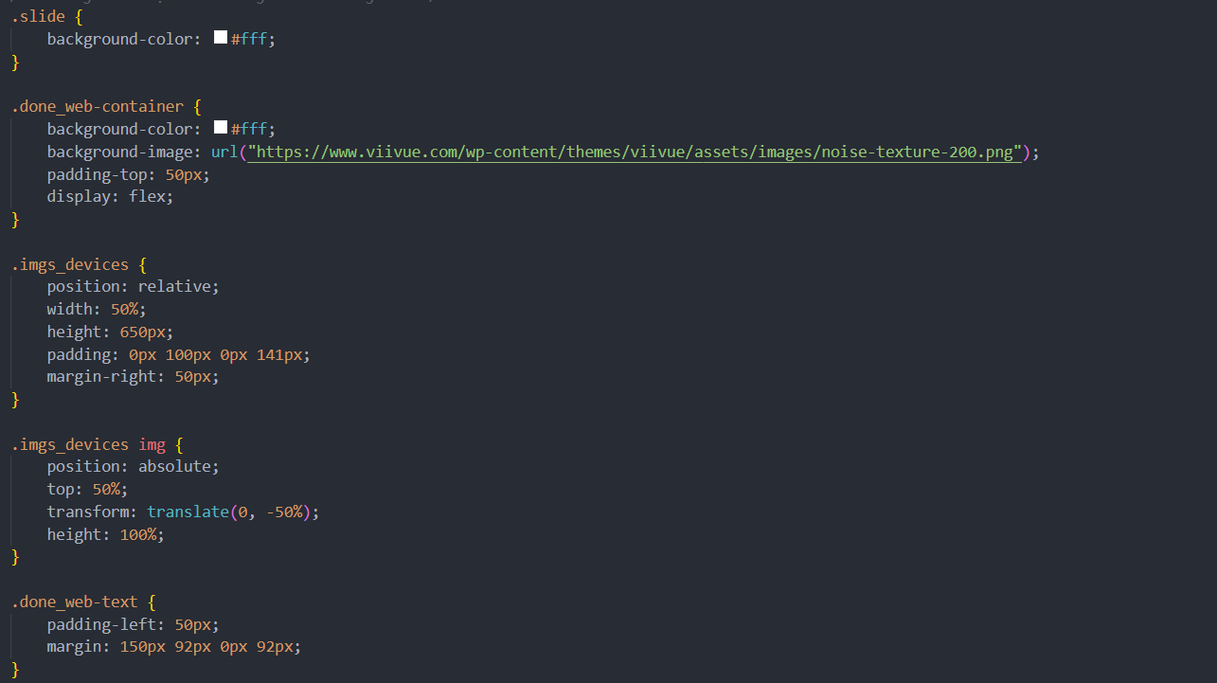

*Hình 1.18 Cài đặt thêm lớp CSS (ảnh 1)*

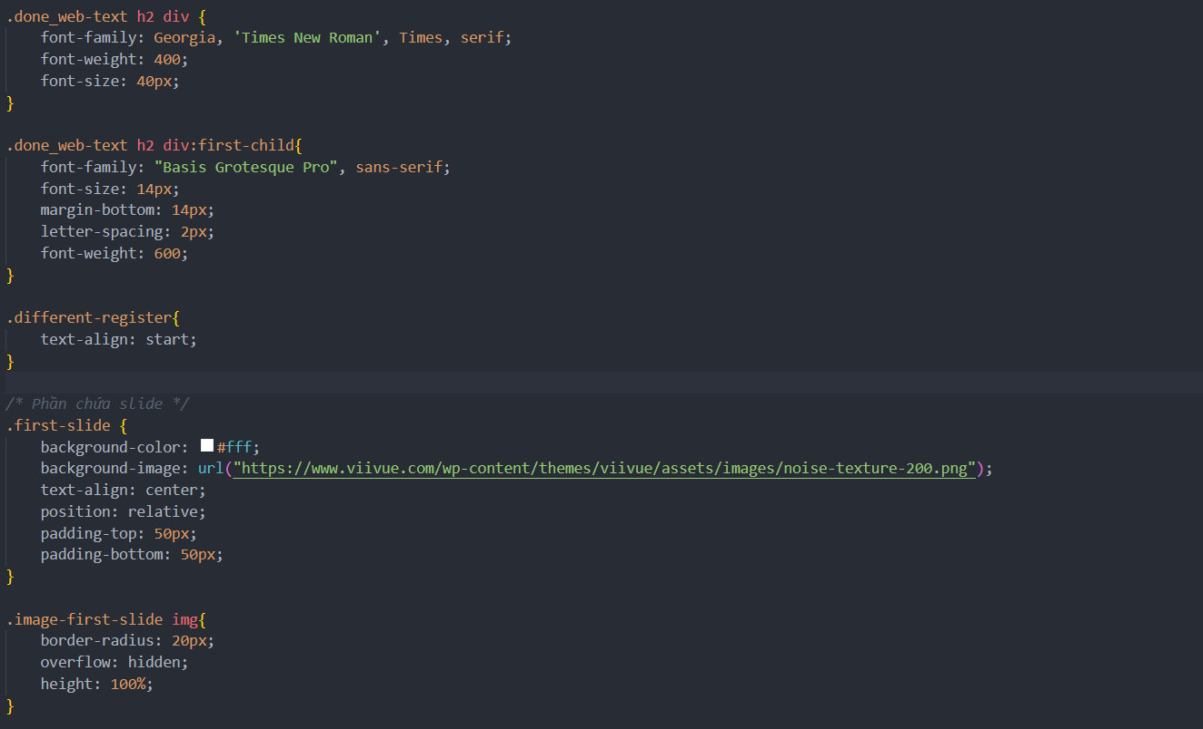

*Hình 1.19 Cài đặt thêm lớp CSS (ảnh 2)*

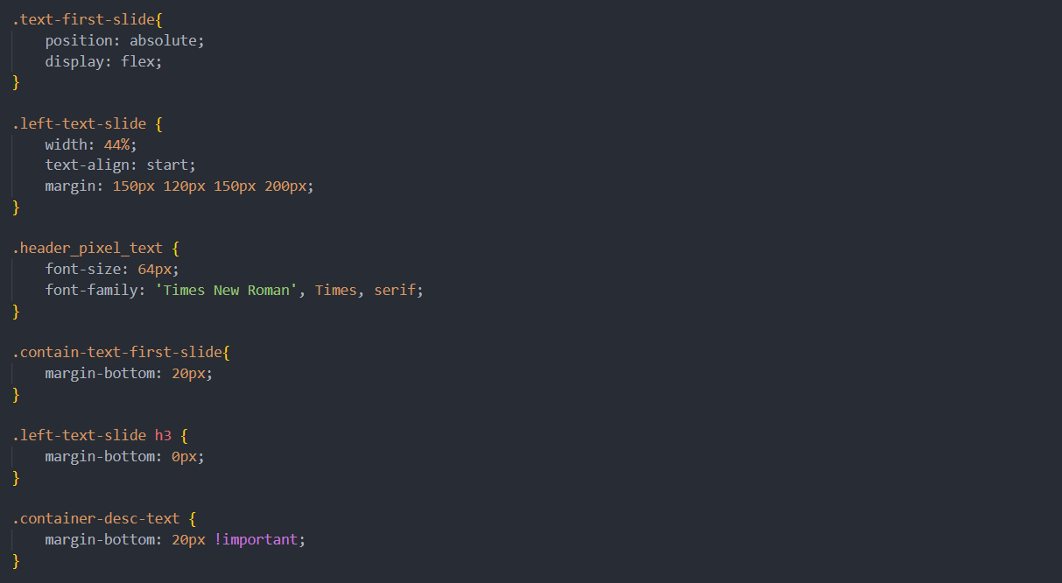

*Hình 1.20 Cài đặt thêm lớp CSS (ảnh 3)*

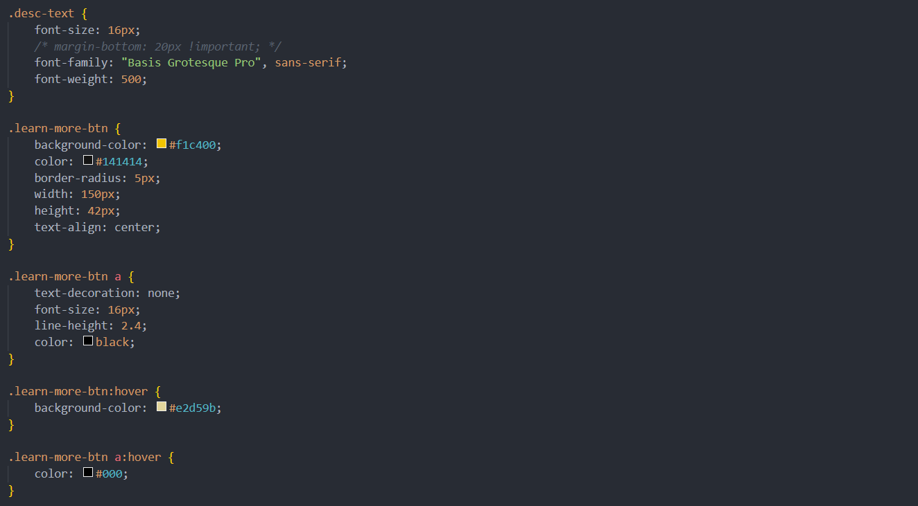

*Hình 1.21 Cài đặt thêm lớp CSS (ảnh 4)*

***\* Ứng dụng Bootstrap để làm Collapse***

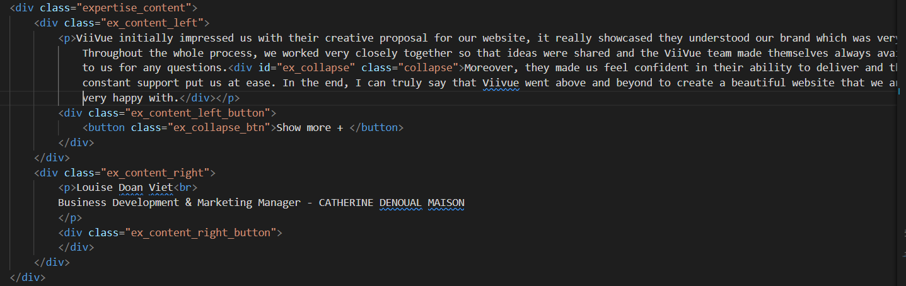

*Hình 1.22 Ứng dụng Bootstrap để làm Collapse*

### **2.2.6. Những điểm cần lưu ý khi sử dụng Bootstrap**

#### **2.2.6.1. Các hạn chế và các nhược điểm của Bootstrap**

* *Nặng, tốc độ tối ưu chưa cao*: Đây là một điểm trừ khá lớn cho Bootstrap, bởi framework của nó ôm quá nhiều chức năng tổng dung lượng lên tới gần 7MB.
* *Tính kém phổ biến*: Bootstrap không phải là ứng dụng web phổ biến nên để tìm được một tổ chức, cá nhân thành thạo bootstrap mà có thể sử dụng với nền tảng lập trình web không nhiều
* *Chưa hoàn thiện*: Hiện nay, Bootstrap vẫn đang tiếp tục phát triển chưa có đầy đủ các thư viện cần thiết để tạo ra một framework hoàn hảo.
* *Nhiều code thừa*: Bootstrap cung cấp gần như đầy đủ những tính năng cơ bản của một trang web responsive hiện đại. Tuy nhiên, mặt trái của việc này là website của bạn sẽ phải tải thêm rất nhiều dòng code không cần thiết khi mà bạn chỉ cần chưa đến 10% những gì Bootstrap cung cấp.
* *Hạn chế sáng tạo*: Bootstrap không khuyến khích sáng tạo: chỉ cần nhét Bootstrap vào themes sẵn có, gọi ra cái .class từ stylesheet và thế là bạn đã có một trang web responsive. Tuy vậy các theme này sẽ khiến bạn gò bó và khó sáng tạo hơn

#### **2.2.6.2. Cách sử dụng Bootstrap hiệu quả**

Với nhiều tính năng mới, nổi bật, Bootstrap là phiên bản bạn không thể bỏ qua khi tìm hiểu Bootstrap là gì và sử dụng công cụ này. Để sử dụng Bootstrap, bạn có thể thực hiện các công cụ sau:

* *Thêm HTML5 doctype*
* Vì Bootstrap 4 dùng các phần tử HTML và thuộc tính CSS nên đòi hỏi người sử dụng phải bổ sung thẻ HTML5 doctype. Do đó, để có thể dùng Bootstrap, bạn cần đảm bảo Bootstrap đã bao gồm HTML5 doctype, thuộc tính lang, cũng như bộ ký tự chính xác.
* Với một trang HTML5 cơ bản sẽ có định dạng là Index.html như sau:
* *Bootstrap 4 mobile first*
* Phiên bản mới nhất của Bootstrap sẽ cho phép người dùng sử dụng trên các thiết bị di động. Để việc thay đổi kích thước website chính xác và nhanh chóng hơn, phù hợp với khung hình browser, người dùng cần thêm mẻ <meta> bên cạnh <head> bằng cách:
* Thiết lập chiều rộng trang web bằng lệnh: Width = device-width. Lúc này, chiều rộng website sẽ tự động thay đổi phù hợp với giao diện browser mà không làm phá vỡ cấu trúc website.
* Thu phóng trang web bằng lệnh: Initial-scale = 1
* *Bootstrap 4 containers*
* Containers class giúp tạo ra chiều rộng phù hợp với các nội dung của website.
* Container Fluid Class giúp cung cấp containers có chiều rộng đầy đủ nhất, phù hợp với khung hình Browser.

#### **2.2.6.3. Các lỗi thường gặp khi sử dụng Bootstrap và cách khắc phục**

Người dùng thường mắc phải những lỗi sau khi sử dụng Bootstrap:

* *Những quan niệm sai lầm căn bản về framework này*
* Vấn đề này thường xảy ra do quảng cáo không rõ ràng trên trang Bootstrap hay người dùng chưa đọc kỹ tài liệu. Nhìn chung, để dùng Bootstrap đúng cách, bạn cần nắm được các thông tin cơ bản sau:
* Bootstrap là framework toàn diện nhưng nó không quá lớn. Bootstrap bao gồm các mẫu thiết kế HTML và CSS cơ bản với rất nhiều phần tử UI thông dụng. Bạn sẽ thấy có typography, Tables, Forms, Buttons, Glyphicons, Dropdowns, Buttons & Input Groups, Navigation, Pagination, Labels và Badges, Alerts, Progress Bars, Modals, Tabs, Accordions, Carousels… Bạn có thể chọn một vài trong số chúng cùng với cấu hình mặc định cho bạn tạo nhanh UI chạy trên nhiều trình duyệt, thiết bị và độ phân giải ở định dạng đẹp mắt.
* *Cho rằng không cần biết CSS để dùng Bootstrap và không cần tới một designer*
* Bất kỳ lập trình viên front-end nào cũng cần học cách dùng CSS và HTML5. Bootstrap hiện đang cung cấp các kiểu mặc định cơ bản nhưng bạn vẫn cần hiểu cách dùng CSS. Bạn không cần biết cách truy vấn media hoạt động nhưng cần hiểu cách thiết kế đáp ứng hoạt động.
* Những mẫu thiết kế sẵn trên Bootstrap có thể đẹp nhưng còn một số hạn chế. Nếu muốn thiết kế web, ứng dụng độc lạ, hãy nhờ tới thiết kế chuyên nghiệp.
* *Thay đổi file CSS của Bootstrap*
* Nếu bạn thay đổi file *bootstrap.css*, mọi thứ sẽ trở nên phức tạp. Toàn bộ thiết kế sẽ bị hư khi bạn muốn nâng cấp những file Bootstrap. Bạn có thể viết đè (overwrite) trong trang định dạng (stylesheet) của riêng bạn những thiết lập mặc định của Bootstrap về colors (màu sắc), styles (định dạng), margins (lề ngoài), paddings (lề trong), mọi thứ khác.
* *Dùng hết mọi thứ Bootstrap cung cấp*
* Bootstrap cung cấp rất nhiều phần tử UI, HTML và các mẫu thiết kế CSS cùng plugin JavaScript. Thế nhưng, bạn cần lựa chọn kỹ. Bạn không phải dùng mọi tính năng của Bootstrap.
* Điều này đặc biệt đúng với các plugin. Chỉ cần chọn plugin phù hợp, đừng dùng mọi thứ chỉ vì nó đẹp mắt bởi điều đó chỉ khiến web của bạn trở nên rối mắt. Bắt đầu bằng cách tạo HTML, CSS đơn giản. Sau đó, lần lượt thêm các thành phần cần thiết.

# 

# **CHƯƠNG 3: PHÂN TÍCH VÀ THIẾT KẾ HỆ THỐNG**

## **3.1. Khảo sát hệ thống**

### **3.1.1. Khảo sát sơ bộ**

* Tổ chức:
* Admin:
* Quản lý hoạt động của trang web, quản lý 1 số thông tin cơ bản của trang web.
* Quản lý thông tin liên lạc, quản lý tin tức, quản lý danh mục, yêu cầu của khách hàng.
* Khách hàng:
* Có thể truy cập vào trang web, xem thông tin trang web, xem các tin tức, để lại thông tin liên lạc, yêu cầu về tạo trang web của cá nhân khách hàng

### **3.1.2.Tài liệu đặc tả người dùng**

#### **3.1.2.1. Khảo sát chi tiết**

Các hoạt động của hệ thống:

* *Liên hệ và nhận hỗ trợ:*
* Chọn vào mục “Contact” sau đó điền các thông tin và nội dung cần gửi đến admin.
* Chọn vào mục “Get A Free Consultation” để nhận được hỗ trợ tư vấn trang web miễn phí từ đội ngũ admin.
* *Xem sản phẩm:*
* Khách hàng mở trang web và chọn mục “Work” để xem những sản phẩm mà đội ngũ admin đã từng phát triển.

#### 

#### **3.1.2.2. Yêu cầu chức năng**

* Khách hàng có thể vào xem thông tin website, xem thông tin trang web, xem các tin tức mà đội ngũ xây dựng trang web đã tạo, để lại thông tin liên lạc.
* Admin có thể quản lý thông tin liên lạc của khách hàng, quản lý tin tức, quản lý các danh mục, hỗ trợ người dùng giải quyết các vấn đề kỹ thuật.

#### **3.1.2.3. Yêu cầu phi chức năng**

* Trang web hỗ trợ cứu hộ hay trang quản trị hoạt động 24/24h, giao diện (UI) dễ nhìn có thiện cảm với người dùng ngoài ra các vấn đề thao tác của người dùng cần đơn giản dễ thao tác tránh cảm giác gây ức chế khi người dùng thao tác.
* Ổn định, xử lý nhanh, Tốc độ tải trang hay thực hiện công việc không được quá lâu, hiện các thông báo khi kết thúc một thao tác công việc nào đó.
* Trang web có thể tương tích với các trình duyệt khác nhau các thiết bị truy cập khác nhau.
* An toàn, bảo mật: Đảm bảo an toàn thông tin người dùng. Các thao tác nghiệp vụ của người quản trị chỉ thực hiện được khi có quyền.
* Độ tin cậy: Yêu cầu website cần cung cấp thông tin chính xác và đáng tin cậy về các sản phẩm website, giúp người dùng đưa ra quyết định đúng đắn khi có nhu cầu tạo một website.
* Đảm bảo hệ thống website hoạt động bình thường khi có nhiều người cùng truy cập và thao tác trên đó.
* Ngăn chặn những trang quảng cáo không tốt xuất hiện trên trang web.

## **3.2. Phân tích hệ thống**

### **3.2.1. Biểu đồ use case**

* Actor, mô tả actor:
* User: là người có thể vào website, xem tin tức, xem danh mục, liên lạc
* Admin: là người có thể vào website, xem tin tức, xem danh mục, liên lạc, quản lý tin tức, quản lý danh mục, quản lý thông tin liên lạc
* CSDL
* Các use case:
* User: xem tin tức, xem danh mục, liên lạc
* Admin: xem tin tức, xem danh mục, liên lạc, quản lý tin tức, quản lý danh mục, quản lý thông tin liên lạc

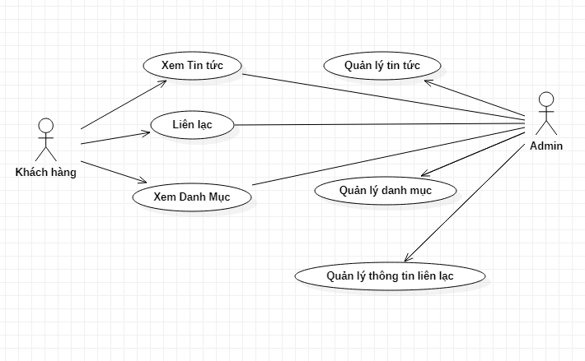

*Hình 3.1:Sơ đồ Use case*

### **3.2.2. Mô tả chi tiết các Use case**

#### **3.2.2.1. Use case Xem tin tức*(Nguyễn Thị Hải Yến)***

**\* Tên use case:** Xem tin tức

**\* Mô tả vắn tắt:** Use case này cho phép người truy cập xem chi tiết các tin tức có trên trang Web

**\* Luồng sự kiện:**

* **Luồng cơ bản:** Use case này bắt đầu khi người truy cập click vào một trong các danh mục: Home, Work, Expertise, About, Contact. Hệ thống hiển thị thông tin chi tiết có trong danh mục. Use case kết thúc.
* **Luồng rẽ nhánh:** Tại bất kỳ thời điểm nào quá trình thực hiện use case nếu không kết nối được với trang chủ thì hệ thống đưa ra thông báo lỗi và use case kết thúc.

**\* Các yêu cầu đặc biệt:** Không

**\* Tiền điều kiện:** Không

**\* Hậu điều kiện:** Không

#### **3.2.2.2. Use case Liên hệ *(Lê Thu Phương)***

**\* Tên Use case:** Liên hệ

* **Mô tả vắn tắt :** Usecase này cho phép khách hàng để lại thông tin cho nhà phát triển web.

* **Luồng sự kiện:**

* **Luồng cơ bản:**

1. Use case này bắt đầu khi khách hàng kích vào mục “Contact” trên menu của website. Hệ thống hiển thị form thông tin liên lạc của khách.
2. Khách hàng nhập các thông tin Name, Email, Phone, Your Project, tích vào phần đồng ý với chính sách và nhấn nút “Send”. Hệ thống sẽ tạo một liên hệ của khách hàng mới trong bảng LIENHE và hiển thị màn hình thông báo thành công. Use case kết thúc.

* **Luồng rẽ nhánh:**

1. Tại bước 2 trong luồng cơ bản nếu khách hàng nhập thiếu thông tin, nhập không đúng hoặc chưa tích vào phần đồng ý thì hệ thống sẽ báo lỗi và tô đỏ những mục khách hàng nhập sai thông tin hoặc thiếu. Quay lại bước 2 trong luồng cơ bản.
2. Tại bất kỳ bước nào trong luồng cơ bản, nếu không kết nối được với cơ sở dữ liệu thì hệ thống sẽ hiển thị một thông báo lỗi và use case kết thúc.

* **Các yêu cầu đặc biệt:** Không có.

**\* Tiền điều kiện:** Không có.

**\* Hậu điều kiện:** Nếu Use case thực hiện thành công thì thông tin khách hàng sẽ được lưu trong cơ sở dữ liệu.

* **Điểm mở rộng:**Không có.

#### **3.2.2.3. Use case Quản lý danh mục*(Nguyễn Thị Thu Hường)***

**\* Tên use case**: Quản lý tin tức

**\* Mô tả vắn tắt**: Use case này cho phép người quản trị xem, thêm, sửa, xóa các danh mục trong bảng DANHMUC

**\* Luồng sự kiện:**

* **Luồng cơ bản:**

1. Use case này bắt đầu khi người quản trị kích vào một danh mục trên menu quản trị. Hệ thống lấy thông tin chi tiết của các danh mục (mã danh mục, tên danh mục) từ bảng DANHMUC trong cơ sở dữ liệu và hiển thị danh sách các danh mục lên màn hình.
2. Thêm danh mục:
3. Người quản trị kích vào nút “Thêm mới” trên cửa sổ danh sách danh mục. Hệ thống hiển thị màn hình yêu cầu nhập thông tin chi tiết cho danh mục gồm mã danh mục, tên danh mục.
4. Người quản trị nhập thông tin của tên danh mục và kích vào nút “Tạo”. Hệ thống sẽ sinh một mã danh mục mới, tạo một danh mục trong bảng DANHMUC và hiển thị danh sách các danh mục đã được cập nhật.

(3) Sửa danh mục:

1. Người quản trị kích vào 1 Danh mục và kích nút “Sửa” trên một dòng danh mục. Hệ thống sẽ lấy thông tin cũ của danh mục được chọn gồm: mã, tên từ bảng DANHMUC và hiển thị lên màn hình.
2. Người quản trị nhập thông tin mới cho tên danh mục và kích vào nút “Cập nhật”. Hệ thống sẽ sửa thông tin của danh mục được chọn trong bảng DANHMUC và hiển thị danh sách danh mục đã cập nhật.

(4) Xóa danh mục

1. Người quản trị kích vào 1 Danh mục và kick nút “Xóa” trên một dòng danh mục . Hệ thống sẽ hiển thị một màn hình yêu cầu xác nhận xóa.
2. Người quản trị kích vào nút “Đồng ý”. Hệ thống sẽ xóa danh mục được chọn khỏi bảng DANHMUC và hiển thị danh sách các danh mục đã cập nhật. Use case kết thúc.

* **Luồng rẽ nhánh**

1. Tại bước (2)b hoặc (3)b trong luồng cơ bản nếu người quản trị nhập thông tin danh mục không hợp lệ thì hệ thống sẽ hiển thị thông báo lỗi yêu cầu nhập lại. Người quản trị có thể nhập lại để tiếp tục hoặc kích vào nút “Hủy bỏ” để kết thúc.
2. Tại bước (2)b hoặc (3)b trong luồng cơ bản nếu người quản trị kích vào nút “Hủy bỏ” hệ thống sẽ bỏ qua thao tác thêm mới hoặc sửa chữa tương ứng và hiển thị danh sách các danh mục trong bảng DANHMUC.
3. Tại bước (4)b trong luồng cơ bản nếu người quản trị kích vào nút “Không đồng ý” hệ thống sẽ bỏ qua thao tác xóa và hiển thị danh sách các danh mục trong bảng DANHMUC.
4. Tại bất kỳ thời điểm nào trong quá trình thực hiện use case nếu không kết nối được với cơ sử dữ liệu thì hệ thống sẽ hiển thị một thông báo lỗi và use case kết thúc.

**\* Các yêu cầu đặc biệt:** Use case này chỉ cho phép một số vai trò như người quản trị, người chủ hệ thống thực hiện.

**\* Tiền điều kiện :**Người quản trị cần đăng nhập với vai trò quản trị hệ thống trước khi có thể thực hiện use case.

**\* Hậu điều kiện:** Nếu use case kết thúc thành công thì thông tin về danh mục sẽ được cập nhập trong cơ sở dữ liệu.

**\* Điểm mở rộng:** Không có.

#### **3.2.2.4. Use case Quản lý tin tức*(Nguyễn Thị Thu Hường)***

**\* Tên use case:** Quản lý tin tức

**\* Mô tả vắn tắt:** Use case này cho phép người quản trị xem, thêm, sửa, xóa các bài đăng trong bảng TIN_TUC của hệ thống

**\* Luồng sự kiện:**

* **Luồng cơ bản:**

1. Use case này bắt đầu khi người quản trị kích chuột vào nút “Quản lý tin” trên menu quản trị. Hệ thống lấy ra danh sách các bài đăng bao gồm các thông tin (tiêu đề, ảnh minh họa, nội dung tóm tắt) từ bảng TIN_TUC trong cơ sở dữ liệu và hiển thị danh sách các tin tức lên màn hình.
2. Thêm tin tức:
3. Người quản trị kích vào nút “Tạo tin tức” trên cửa sổ giao diện web quản trị. Hệ thống sẽ hiển thị màn hình yêu cầu nhập thông tin chi tiết cho tin tức gồm: Tiêu đề, ảnh minh họa, nội dung.
4. Người quản trị kích vào nút “Đăng bài”. Hệ thống sẽ tự động cập nhật ngày đăng và thêm bài viết tin tức vừa nhập vào bảng TIN_TUC và hiển thị danh sách tin tức sau khi được thêm.

(3) Sửa sản phẩm:

1. Người quản trị kích vào chọn 1 tin tức và chọn nút “Sửa” . Hệ thống sẽ hiển thị ra màn hình các thông tin của tin tức đó bao gồm: Tiêu đề, ảnh minh họa, ngày đăng, nội dung từ bảng TIN_TUC.
2. Người quản trị sửa lại các thông tin cho ảnh mô tả, nội dung và kích vào nút “Cập nhật”. Hệ thống sẽ tự động cập nhật lại ngày đăng và sửa thông tin của tin tức được chọn trong bảng TIN_TUC và hiển thị ra tin tức đã cập nhật.

(4) Xóa sản phẩm:

1. Người quản trị kích vào 1 tin tức và kích nút “Xóa” trên một tin tức. Hệ thống sẽ hiển thị một màn hình yêu cầu xác nhận xóa.
2. Người quản trị kích vào nút “Đồng ý”. Hệ thống sẽ xóa tin tức được chọn khỏi bảng TIN_TUC và hiển thị ra màn hình danh sách các tin tức đã được cập nhật sau khi xóa.

Use case kết thúc.

* **Luồng rẽ nhánh:**

1. Tại bước (2)b luồng cơ bản, nếu người quản trị kích vào nút “Hủy bỏ” hệ thống sẽ hủy bỏ thao tác thêm tin tức và trả lại giao diện danh sách các tin tức trong bảng TIN_TUC.
2. Tại bước (3)b luồng cơ bản, nếu người quản trị kích vào nút “Hủy bỏ” hệ thống sẽ hủy bỏ thao tác cập nhật tin tức và trả lại giao diện danh sách các tin tức trong bảng TIN_TUC.
3. Tại bước (2)b và (3)b trong luồng cơ bản nếu người quản trị nhập thông tin tin tức không hợp lệ thì hệ thống sẽ hiển thị thông báo lỗi yêu cầu nhập lại. Người quản trị có thể nhập lại hoặc kích vào nút “Hủy bỏ” để kết thúc
4. Tại bước (4)b trong luồng cơ bản nếu người quản trị kích vào nút “Hủy bỏ” hệ thống sẽ bỏ qua thao tác xóa và hiển thị danh sách các tin tức trong bảng TIN_TUC
5. Tại bất kỳ bước nào trong luồng cơ bản, nếu không kết nối được với cơ sở dữ liệu thì hệ thống sẽ hiển thị thông báo lỗi “lỗi máy chủ” và use case kết thúc.

**\* Các yêu cầu đặc biệt:**Use case này chỉ cho phép một số vai trò như người quản trị, người chủ hệ thống thực hiện.

**\* Tiền điều kiện :**Người quản trị cần đăng nhập với vai trò quản trị hệ thống trước khi có thể thực hiện use case.

**\* Hậu điều kiện:** Nếu use case kết thúc thành công thì thông tin về danh mục sẽ được cập nhập trong cơ sở dữ liệu.

* **Điểm mở rộng:** Không có.

#### **3.2.2.5. Use case Quản lý thông tin liên lạc*(Nguyễn Thị Vân)***

**\* Tên use case:** Quản lý thông tin liên lạc

**\* Mô tả vắn tắt:** Use case này cho phép người quản trị xem, thêm, sửa và xóa thông tin liên lạc trong bảng LIEN_LAC của hệ thống.

**\* Luồng các sự kiện**

* **Luồng cơ bản:**

1. Use case này bắt đầu khi người quản trị kích chuột vào nút “Quản lý liên lạc” trên menu quản trị. Hệ thống lấy ra danh sách liên lạc bao gồm các thông tin (Tên, Email, Số điện thoại, Dự án) từ bảng LIEN_LAC trong cơ sở dữ liệu và hiển thị danh sách các liên lạc lên màn hình.
2. Thêm thông tin liên lạc:
3. Người quản trị kích vào nút “Tạo liên lạc” trên cửa sổ giao diện web quản trị. Hệ thống sẽ hiển thị màn hình yêu cầu nhập thông tin chi tiết cho liên lạc gồm: Tên, Email, Số điện thoại, Dự án.
4. Người quản trị kích vào nút “Tạo”. Hệ thống sẽ tự động cập nhật ngày tạo thông tin và thêm liên lạc vừa nhập vào bảng LIEN_LAC và hiển thị danh sách liên lạc sau khi được tạo.

(3) Sửa liên lạc:

1. Người quản trị kích vào chọn 1 liên lạc và chọn nút “Sửa” . Hệ thống sẽ hiển thị ra màn hình các thông tin cũ của liên lạc đó bao gồm: Tên, Email, Số điện thoại, Dự án từ bảng LIEN_LAC và hiển thị lên màn hình.
2. Người quản trị nhập thông tin mới cho liên lạc và kích vào nút “Cập nhật”. Hệ thống sẽ tự động cập nhật lại thông tin của liên lạc được chọn trong bảng LIEN_LAC và hiển thị ra liên lạc đã cập nhật.

(4) Xóa liên lạc:

1. Người quản trị kích vào 1 liên lạc và kích nút “Xóa” trên một dòng của liên lạc. Hệ thống sẽ hiển thị một màn hình yêu cầu xác nhận xóa.
2. Người quản trị kích vào nút “Đồng ý”. Hệ thống sẽ xóa liên lạc được chọn khỏi bảng LIEN_LAC và hiển thị ra màn hình danh sách các liên lạc đã được cập nhật sau khi xóa.

Use case kết thúc.

* **Luồng rẽ nhánh:**

1. Tại bước (2)b luồng cơ bản, nếu người quản trị kích vào nút “Hủy bỏ” hệ thống sẽ hủy bỏ thao tác thêm liên lạc và trả lại giao diện danh sách các liên lạc trong bảng LIEN_LAC.
2. Tại bước (3)b luồng cơ bản, nếu người quản trị kích vào nút “Hủy bỏ” hệ thống sẽ hủy bỏ thao tác cập nhật liên lạc và trả lại giao diện danh sách các liên lạc trong bảng LIEN_LAC.
3. .Tại bước (2)b và (3)b trong luồng cơ bản nếu người quản trị nhập liên lạc không hợp lệ thì hệ thống sẽ hiển thị thông báo lỗi yêu cầu nhập lại. Người quản trị có thể nhập lại hoặc kích vào nút “Hủy bỏ” để kết thúc
4. Tại bước (4)b trong luồng cơ bản nếu người quản trị kích vào nút “Hủy bỏ” hệ thống sẽ bỏ qua thao tác xóa và hiển thị danh sách các liên lạc trong bảng LIEN_LAC.
5. Tại bất kỳ bước nào trong luồng cơ bản, nếu không kết nối được với cơ sở dữ liệu thì hệ thống sẽ hiển thị thông báo lỗi “lỗi máy chủ” và use case kết thúc.

**\* Các yêu cầu đặc biệt:**Use case này chỉ cho phép một số vai trò như người quản trị, người chủ hệ thống thực hiện.

**\* Tiền điều kiện :**Người quản trị cần đăng nhập với vai trò quản trị hệ thống trước khi có thể thực hiện use case.

**\* Hậu điều kiện:** Nếu use case kết thúc thành công thì thông tin về danh mục sẽ được cập nhập trong cơ sở dữ liệu.

**\* Điểm mở rộng:** Không có.

### **3.2.3. Biểu đồ trình tự**

#### **3.2.3.1. Use case Xem tin tức(Nguyễn Thị Hải Yến)**

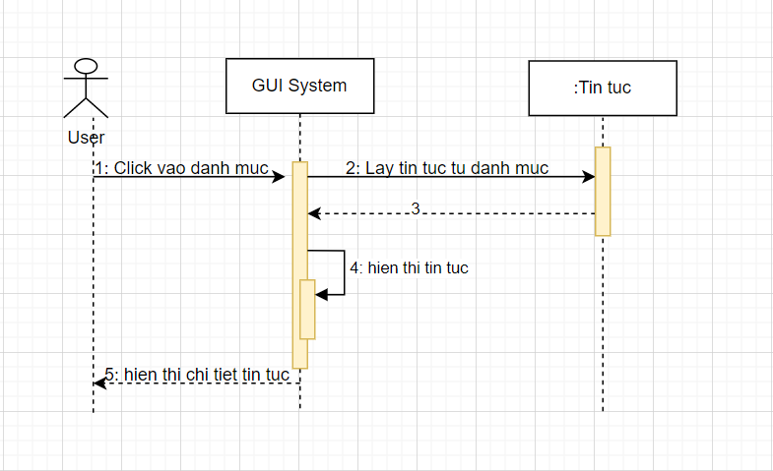

*Hình 3.2 Biểu đồ trình tự chức năng “Xem tin tức”*

#### **3.2.3.2. Usecase Liên hệ (Lê Thu Phương)**

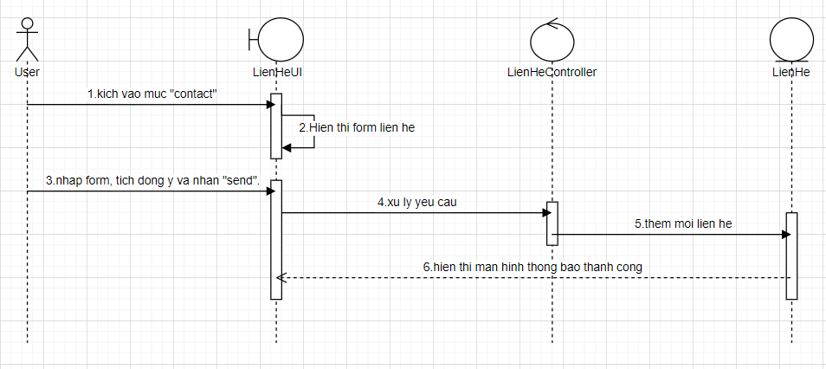

*Hình 3.3 Biểu đồ trình tự chức năng “Liên hệ”*

#### **3.2.3.3. Use case Quản lý tin tức(Nguyễn Thị Thu Hường)**

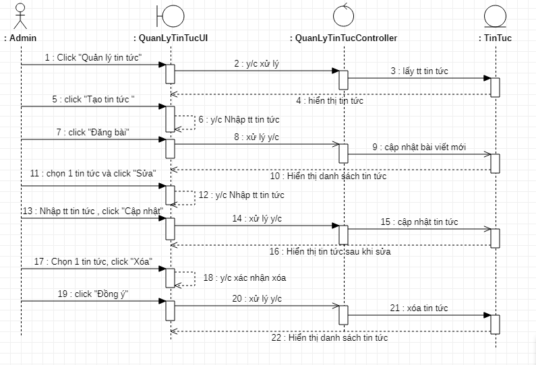

*Hình 3.4 Biểu đồ trình tự chức năng “Quản lý tin tức”*

#### **3.2.3.4. Use case Quản trị danh mục(Nguyễn Thị Thu Hường)**

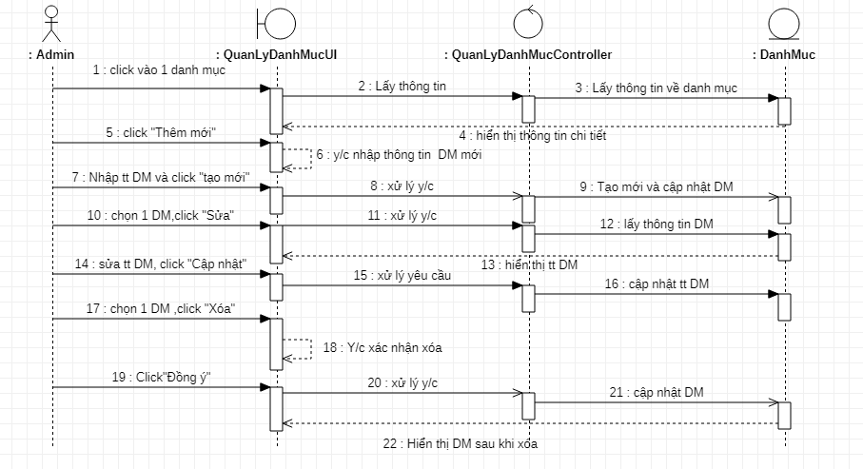

*Hình 3.5 Biểu đồ trình tự chức năng “Quản lý Danh mục”*

#### **3.2.3.5. Usecase Quản lý thông tin liên lạc(Nguyễn Thị Vân)**

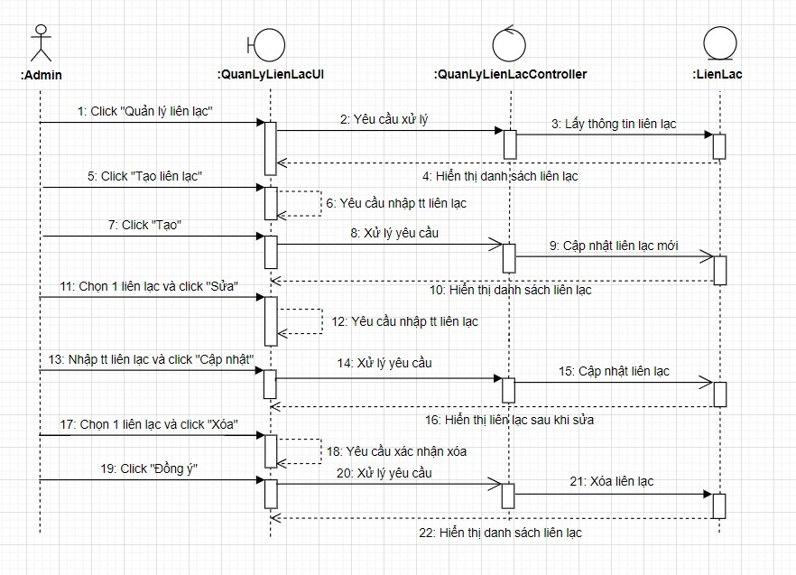

*Hình 3.6 Biểu đồ trình tự chức năng “Quản lý thông tin liên lạc”*

### **3.2.4. Mô hình hóa dữ liệu của hệ thống**

#### **3.2.4.1. Các yêu cầu về dữ liệu**

Cách tìm lớp: Từ nhu cầu thực tế của người dùng để chuyển hóa thành dữ liệu

* Khách hàng: Để phục vụ tốt nhất cho khách hàng chúng ta cần khách hàng cung cấp một số thông tin để tiện cho việc quản lý cũng như cung cấp dịch vụ phù hợp.Chúng ta có bảng “ Khách hàng” để lưu trữ thông tin mà khách hàng cung cấp.
* Một hệ thống không thể để cho mọi user tùy ý sử dụng được, ví dụ người dùng và người quản trị thì sẽ sử dụng với mục đích khác nhau.Từ đó cần bảng “Phân quyền” để phân quyền cho từng người sử dụng với mục đích tương ứng
* Một trong những thành phần quan trọng nhất của trang web đó là các bài quảng cáo.Ở đây sản phẩm kinh doanh chủ yếu của cửa hàng là quảng cáo về các sản phẩm website để người dùng đọc tin tức và liên hệ với hệ thống web.Để tiện cho việc lưu trữ và quản lý thông tin và sản phẩm sử dụng 2 bảng là “Tin tức” và “Danh mục”.
* Bảng “Tin tức” sẽ lưu trữ thông tin của bài viết như mã tin tức, tiêu đề,mô tả chi tiết, hình ảnh trang web minh họa…
* Bảng “Danh mục” sẽ lưu trữ thông tin chi tiết của từng lĩnh vực mà hệ thống có thể đảm nhận như Tên danh mục, Mã danh mục,…
* Để đặt hàng với hệ thống, khách hàng cần liên hệ với hệ thống, nên cần có bảng “Liên hệ” để lưu trữ thông tin về:Mã khách hàng , email, Tên, Số điện thoại, Mô tả vấn đề,..
* Kết luận: vậy ta cần có những bảng:
* Khách hàng:Mã khách hàng, Tên, Email

Mỗi khách hàng có thể đọc 1 hay nhiều tin tức,mỗi tin tức có thể được đọc bởi 1 hay nhiều khách hàng

* Tin tức:Mã tin tức, Tiêu đề, Hình ảnh website minh họa, Mô tả chi tiết.

Mỗi tin tức thuộc 1 và chỉ một Danh mục

* Danh mục:Mã danh mục, Tên danh mục

Một danh mục có 1 hay nhiều tin tin tức

* Liên hệ: Mã khách hàng, Tên , Số điện thoại , Email, Mô tả vấn đề

Một khách hàng có thể liên hệ 0, 1 nhiều lần. Mỗi lần liên hệ bỏi 1 và chỉ 1 khách hàng

* Phân quyền: Mã phân quyền, Tên phân quyền

Mỗi khách hàng được cấp 1 và chỉ 1 quyền, 1 quyền có thể phân cho 1 hay nhiều khách hàng

* *Các lớp có :*

KHACHHANG:MaKhachHang, Ten , Email

TINTUC:MaTinTuc,TieuDe, DemoWeb,MoTa

DANHMUC:MaDM, TenDM

LIENHE:MaKhachHang, Ten, SDT , Email, MoTaVanDe

PHANQUYEN: MaPhanQuyen,TenPhanQuyen

#### **3.2.4.2. Biểu đồ thực thể liên kết mức logic**

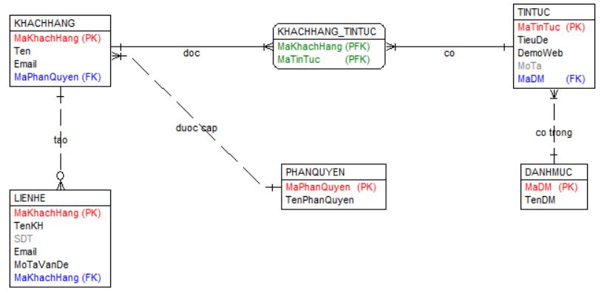

*Hình 3.7 Biểu đồ thực thể liên kết mức logic*

#### **3.2.4.3. Biểu đồ thực thể liên kết mức vật lý**

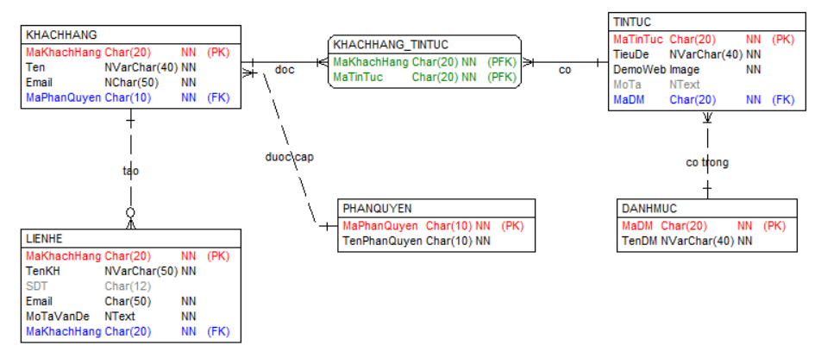

*Hình 3.8 Biểu đồ thực thể liên kết mức vật lý*

### **3.2.5. Thiết kế cơ sở dữ liệu**

1. Bảng KHACHHANG

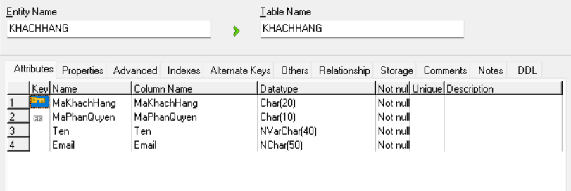

*Hình 3.9 Bảng KHACHHANG*

1. Bảng TINTUC

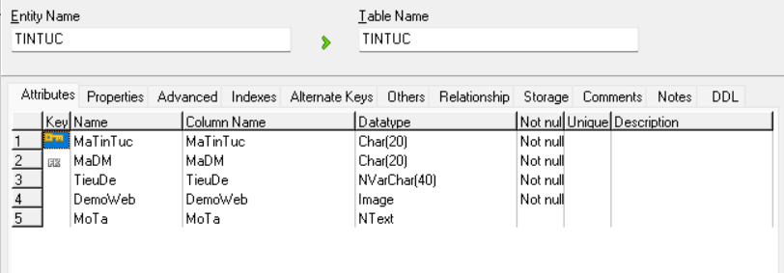

*Hình 3.10 Bảng TINTUC*

1. Bảng DANHMUC

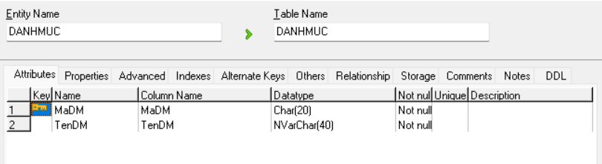

*Hình 3.11 Bảng DANHMUC*

1. Bảng LIENHE

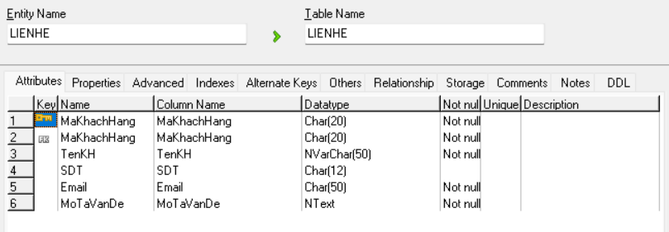

*Hình 3.12 Bảng LIENHE*

1. Bảng PHANQUYEN

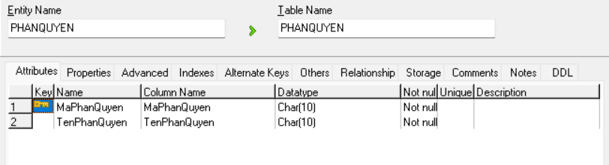

*Hình 3.13 Bảng PHANQUYEN*

1. Bảng KHACHHANG_TINTUC

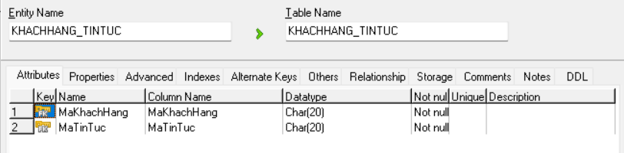

*Hình 3.14 Bảng KHACHHANG_TINTUC*

## **3.3. Thiết kế hệ thống**

### **3.3.1. Thiết kế trang Home**

### **3.3.2. Thiết kế trang Work**

…